SUPORT DE CURS
PROGRAMARE VIZUALĂ
C# 14 • .NET 10 LTS • WPF/XAML
Învățământ profesional tehnic • nivelul 4
90 de ore: 30 teorie • 30 laborator • 30 lucru individual
Ediție de lucru • august 2026

CUPRINS
Introducere. Cum se utilizează suportul
Unitatea I. Elaborarea interfețelor grafice — Temele 1.1–1.5 — Evaluarea sumativă 1
Unitatea II. Grafică și animație — Temele 2.1–2.4 — Evaluarea sumativă 2
Unitatea III. Gestiunea datelor — Temele 3.1–3.6 — Evaluarea sumativă 3
Lucrul individual — Proiectul integrator StockFlow
Anexa 1. Răspunsuri și feedback
Anexa 2. Resurse și repere tehnologice

INTRODUCERE
Suportul dezvoltă competența de a proiecta, implementa, testa și prezenta aplicații desktop vizuale. Conținutul urmează curriculumul disciplinei «Programare vizuală» și este organizat în 15 perechi: o lecție teoretică de 2 ore academice și o lecție de laborator de 2 ore academice.
Învățarea este cumulativă. Elevul pornește de la code-behind și evenimente, apoi trece gradual la data binding, model de prezentare și separarea responsabilităților. Aplicația StockFlow evoluează la fiecare temă și devine produsul complex pentru cele 30 de ore de lucru individual.
Evaluarea formativă apare după fiecare lecție prin itemi de tip Moodle și criterii pentru produsul practic. La sfârșitul fiecărei unități se aplică o evaluare sumativă în două părți: test teoretic și sarcină practică.
Convenții vizuale
Simbol | Semnificație
Implică-te și studiază | situație-problemă și conținut nou
Analizează și discută | întrebări de reflecție și argumentare
Evaluează-te | itemi Moodle și verificare formativă
Acționează | algoritmul activității de laborator
Ce ai reușit | autoaprecierea rezultatelor
Atenție | eroare frecventă sau risc
Tehnologia și limitele
WPF este utilizat pentru aplicații desktop Windows. Manualul folosește .NET 10 LTS și C# 14; proiectele se creează cu șablonul WPF Application pentru .NET, nu cu șablonul WPF pentru .NET Framework.

MODULUL 1 • INTERFEȚE GRAFICE PENTRU APLICAȚII DESKTOP
TEMA 1
Ecosistemul .NET, proiectul WPF și fluxul de lucru
De la idee la prima aplicație desktop executabilă
Tabelul 1.1. Antetul curricular al temei
Element | Precizare
Disciplina | S.05.O.021 Programarea vizuală
Durata | 2 ore instruire teoretică + 2 ore laborator
Rezultate vizate | RÎ1. Dezvoltarea interfețelor grafice intuitive; RÎ2. Implementarea componentelor vizuale și gestionarea interacțiunii.
Produs evaluabil | Proiect WPF inițial, funcțional și testat
Tehnologii | C# 14, .NET 10 LTS, WPF, XAML, Visual Studio Community 2026

 | De ce este importantă tema? În activitatea profesională nu este suficient să scrii instrucțiuni C#. Trebuie să înțelegi ce instrument construiește proiectul, unde este descrisă interfața, unde se află logica și cum verifici că produsul rulează corect.

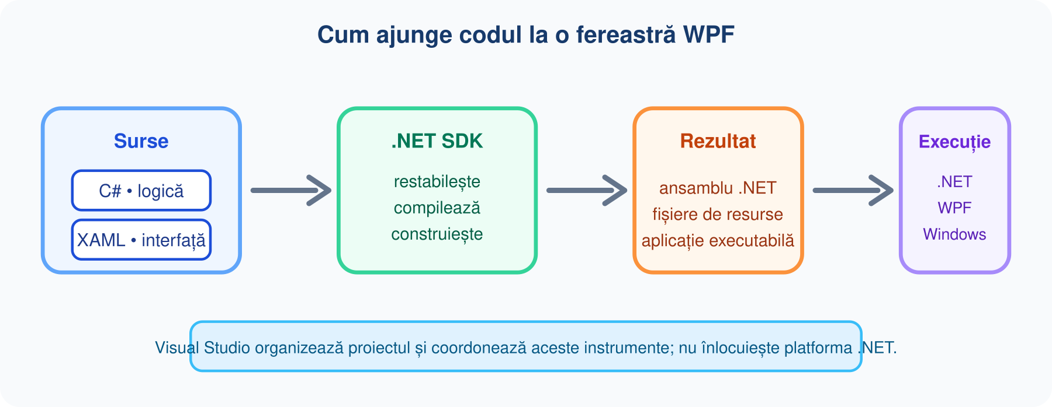
Fig. 1.1. Relația dintre sursele C#/XAML, instrumentele .NET și execuția aplicației WPF
Tema este alcătuită din două lecții independente, fiecare planificată pentru câte două ore academice:
- Lecția 1 — instruire teoretică: ecosistemul .NET, componentele proiectului WPF și fluxul de lucru.
- Lecția 2 — lucrare de laborator: crearea, rularea, modificarea și testarea proiectului PrimaAplicatieWpf.
LECȚIA 1
Ecosistemul .NET și anatomia unui proiect WPF
Instruire teoretică • 2 ore • 90 de minute
Obiectivele lecției. La final, vei putea:
- să diferențiezi limbajul C#, platforma .NET, SDK-ul, runtime-ul, WPF, XAML și mediul Visual Studio;
- să explici de ce WPF este potrivit pentru aplicații desktop Windows;
- să identifici rolul fișierelor principale ale unui proiect WPF;
- să descrii succesiunea analiză – creare – construire – rulare – testare;
- să interpretezi un proiect WPF minimal și să argumentezi rezultatul execuției.

Cunoștințe necesare
- structura de bază a unei clase și a unei metode C#;
- tipul string și concatenarea/interpolarea șirurilor;
- noțiunile de obiect, proprietate și metodă;
- utilizarea elementară a sistemului de fișiere Windows.

 | Cuvinte-cheie

programare vizuală | aplicație desktop | C# | .NET
.NET SDK | runtime | WPF | XAML
Visual Studio | proiect | soluție | construire (build)
Reține acești termeni: ei vor fi utilizați în explicații, în laborator și în evaluarea formativă.
Tabelul 1.2. Plan orientativ al lecției teoretice
Etapă | Durată | Activitate
Conectare | 10 min | Situație profesională și activarea cunoștințelor anterioare
Explorare | 25 min | Ecosistemul .NET și rolul WPF
Structurare | 20 min | Fișierele proiectului și fluxul de lucru
Aplicare | 25 min | Analiza exemplului rezolvat
Evaluare | 10 min | Întrebări, exerciții și reflecție

Implică-te și studiază!

Situație profesională. O instituție dorește o aplicație desktop simplă pentru întâmpinarea vizitatorilor. Utilizatorul introduce numele, apasă un buton, iar fereastra afișează un mesaj personalizat. Înainte de a scrie codul, echipa trebuie să aleagă tehnologia, să creeze corect proiectul și să cunoască rolul fiecărui fișier.
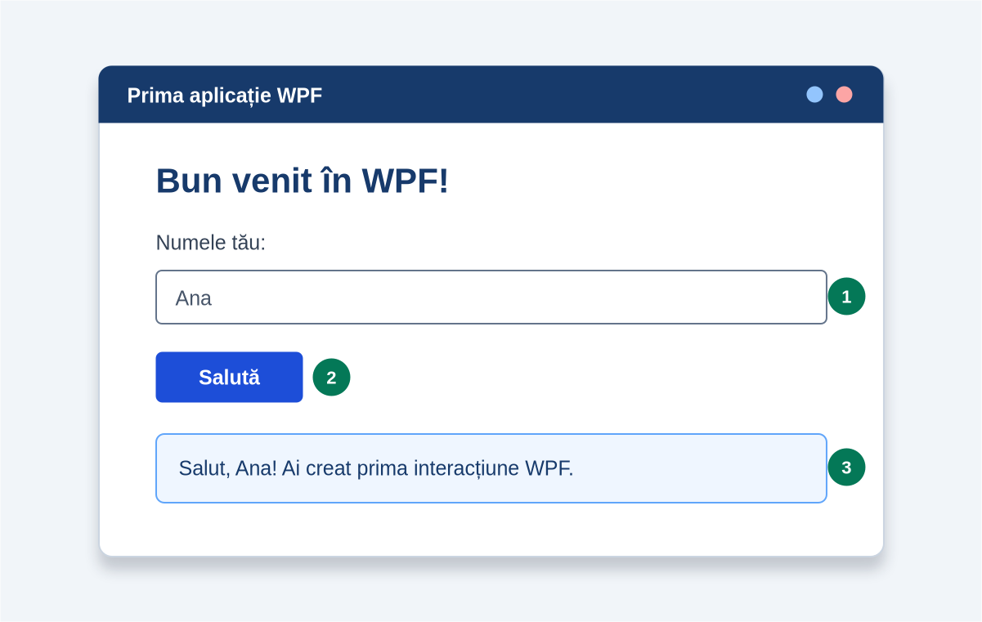
Figura 1.3. Interfața aplicației SalutWpf: 1 — câmp de intrare; 2 — butonul care declanșează evenimentul; 3 — zona în care este afișat rezultatul.

1. Programarea vizuală și aplicația desktop
Definiție: Programarea vizuală este dezvoltarea aplicațiilor în care interacțiunea cu utilizatorul se realizează prin elemente grafice — ferestre, etichete, câmpuri de introducere, butoane, liste și meniuri — iar comportamentul acestora este controlat prin cod.
O aplicație desktop rulează pe calculatorul utilizatorului și folosește serviciile sistemului de operare. În această disciplină, aplicațiile sunt destinate sistemului Windows și sunt construite cu Windows Presentation Foundation.
Definiție: Windows Presentation Foundation (WPF) este cadrul de interfață grafică al platformei .NET pentru aplicații desktop Windows. El oferă ferestre, controale, layout, legarea datelor, stiluri, grafică vectorială și animații.
 | Atenție! WPF este o tehnologie exclusiv pentru Windows. Codul C# poate fi folosit pe mai multe platforme, însă o aplicație WPF necesită Windows pentru interfața sa grafică.

2. Componentele ecosistemului .NET
Termenii C#, .NET, WPF și Visual Studio apar adesea împreună, dar nu desemnează același lucru. Înțelegerea rolurilor lor te ajută să alegi instrumentul potrivit și să diagnostichezi erorile.
Tabelul 1.3. Rolurile componentelor utilizate în curs
Componentă | Ce reprezintă | Rol în proiect
C# 14 | Limbaj de programare | Exprimă logica, regulile și reacțiile la evenimente.
.NET 10 | Platformă de dezvoltare și execuție | Oferă biblioteci, instrumente de construire și runtime.
.NET SDK | Set de instrumente pentru dezvoltare | Creează, restabilește, compilează, testează și publică proiecte.
Runtime .NET | Mediu de execuție | Încarcă și execută aplicația construită.
WPF | Cadru UI pentru Windows | Furnizează Window, controale, layout, stiluri, grafică și animații.
XAML | Limbaj declarativ bazat pe XML | Descrie obiectele vizuale și relațiile dintre ele.
Visual Studio | Mediu integrat de dezvoltare — IDE | Organizează soluția, editează codul și coordonează instrumentele .NET.

Analogie: C# este limba în care formulezi instrucțiunile, .NET este atelierul și setul de unelte, WPF este trusa specializată pentru interfețe Windows, XAML este planul vizual, iar Visual Studio este spațiul de lucru în care le coordonezi.
Sfat practic: Când verifici un calculator de laborator, comanda dotnet --version îți arată versiunea SDK utilizată implicit, iar dotnet --list-sdks afișează toate SDK-urile instalate.

3. Proiectul și soluția
Definiție: Un proiect este unitatea care conține fișierele sursă, resursele și regulile necesare pentru construirea unei aplicații. O soluție grupează unul sau mai multe proiecte care se dezvoltă împreună.
În prima etapă vei lucra cu o soluție care conține un singur proiect WPF. Pe măsură ce aplicațiile devin mai complexe, o soluție poate include proiecte separate pentru interfață, logică, date și teste.
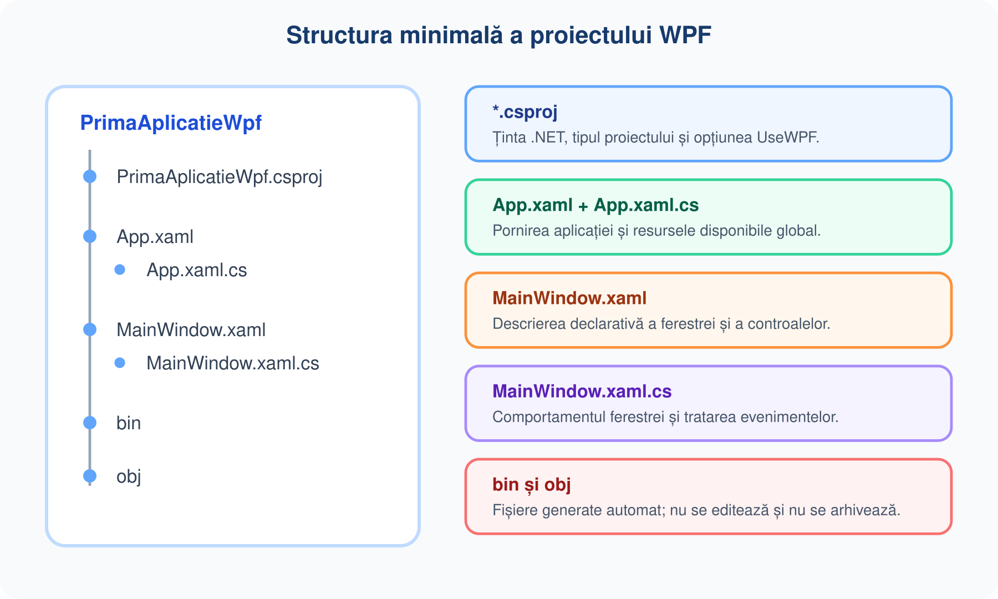
Fig. 1.2. Fișierele principale și folderele generate ale proiectului WPF
Tabelul 1.4. Fișierele principale ale proiectului
Fișier/folder | Rol | Îl modifici?
*.csproj | Configurează ținta .NET, tipul de ieșire și activarea WPF. | Rar, controlat
App.xaml | Indică fereastra de pornire și resursele globale. | Da
App.xaml.cs | Conține comportamentul global al aplicației. | La nevoie
MainWindow.xaml | Descrie interfața ferestrei principale. | Da
MainWindow.xaml.cs | Conține logica ferestrei și tratarea evenimentelor. | Da
bin | Conține rezultatele construirii și fișierele executabile. | Nu
obj | Conține fișiere intermediare generate de instrumentele de construire. | Nu

Greșeală frecventă: Nu modifica manual fișierele din bin și obj și nu le include în arhiva predată. Ele sunt regenerate la fiecare construire și pot face arhiva inutil de mare.

4. Legătura dintre XAML și codul C#
Fișierele MainWindow.xaml și MainWindow.xaml.cs reprezintă două părți ale aceleiași clase parțiale. În XAML, atributul x:Class identifică namespace-ul și clasa C#. În code-behind, declarația partial completează clasa generată din XAML.
Regulă: Valoarea x:Class, namespace-ul și numele clasei din code-behind trebuie să corespundă. Constructorul apelează InitializeComponent(), metodă generată automat, care creează obiectele declarate în XAML și conectează evenimentele.
Tabelul 1.5. Ce se întâmplă la un clic
Pas | Explicație
1 | Utilizatorul apasă butonul din fereastră.
2 | Obiectul Button produce evenimentul Click.
3 | WPF găsește metoda indicată în atributul Click din XAML.
4 | Metoda C# citește sau modifică proprietățile controalelor.
5 | WPF redesenează automat zona modificată a ferestrei.

5. Fluxul de lucru profesional
Un produs software se construiește iterativ. După fiecare modificare mică, proiectul este construit, rulat și testat. Această disciplină reduce numărul erorilor greu de localizat.
Tabelul 1.6. Fluxul de lucru recomandat
Etapă | Întrebare de control | Dovadă
1. Analizează | Ce problemă rezolvă aplicația? | Enunț și date de intrare/ieșire
2. Creează | Ce tip de proiect este necesar? | Proiect WPF pentru .NET 10
3. Organizează | Ce fișier are fiecare responsabilitate? | Structură clară a proiectului
4. Implementează | Ce obiecte vizuale și ce logică sunt necesare? | XAML și C# complete
5. Construiește | Există erori de sintaxă sau referințe? | Build succeeded
6. Rulează | Aplicația pornește și reacționează? | Fereastră funcțională
7. Testează | Cum se comportă la date normale și greșite? | Tabel de probe
8. Păstrează | Poate fi refăcută versiunea curentă? | Arhivă curată sau commit Git

6. Exemplu rezolvat — aplicația SalutWpf

1. Enunțul problemei
Construiește o aplicație WPF care solicită numele utilizatorului. La apăsarea butonului Salută, aplicația afișează un mesaj personalizat. Dacă numele lipsește, afișează un mesaj clar și mută focalizarea în câmpul de introducere.

2. Analiza
Tabelul 1.7. Datele exemplului
Categorie | Date
Intrare | nume — șir de caractere introdus în TextBox
Prelucrare | eliminarea spațiilor de la capete și verificarea câmpului
Ieșire | mesaj personalizat sau mesaj de validare în TextBlock

3. Algoritmul
- Citește textul din câmpul nume și elimină spațiile de la început și sfârșit.
- Dacă textul este gol, afișează mesajul de validare, mută focalizarea și oprește prelucrarea.
- Altfel, construiește mesajul folosind interpolarea șirurilor.
- Afișează mesajul în interfață.

4. Codul complet
SalutWpf.csproj
<!--
Scop: configurarea proiectului WPF SalutWpf pentru .NET 10.
Intrări/Ieșiri: nu se aplică; fișier de configurare a construirii.
-->
<Project Sdk="Microsoft.NET.Sdk">
<PropertyGroup>
<OutputType>WinExe</OutputType>
<TargetFramework>net10.0-windows</TargetFramework>
<Nullable>enable</Nullable>
<ImplicitUsings>enable</ImplicitUsings>
<UseWPF>true</UseWPF>
</PropertyGroup>
</Project>

App.xaml
<!--
Scop: definește punctul de pornire al aplicației SalutWpf.
Intrări/Ieșiri: pornește MainWindow.xaml.
-->
<Application x:Class="SalutWpf.App"
xmlns="http://schemas.microsoft.com/winfx/2006/xaml/presentation"
xmlns:x="http://schemas.microsoft.com/winfx/2006/xaml"
StartupUri="MainWindow.xaml">
<Application.Resources>
</Application.Resources>
</Application>

App.xaml.cs
/*
* Scop: clasa globală a aplicației SalutWpf.
* Intrări: nu are.
* Ieșiri: inițializează infrastructura WPF.
*/
using System.Windows;
namespace SalutWpf;
public partial class App : Application
{
}

MainWindow.xaml
<!--
Scop: interfață pentru afișarea unui salut personalizat.
Intrare: numele utilizatorului.
Ieșire: mesaj de salut sau mesaj de validare.
-->
<Window x:Class="SalutWpf.MainWindow"
xmlns="http://schemas.microsoft.com/winfx/2006/xaml/presentation"
xmlns:x="http://schemas.microsoft.com/winfx/2006/xaml"
Title="Prima aplicație WPF"
Height="330" Width="520"
MinHeight="300" MinWidth="460"
WindowStartupLocation="CenterScreen">
<Grid Margin="24">
<Grid.RowDefinitions>
<RowDefinition Height="Auto"/>
<RowDefinition Height="Auto"/>
<RowDefinition Height="Auto"/>
<RowDefinition Height="Auto"/>
</Grid.RowDefinitions>
<TextBlock Grid.Row="0"
Text="Bun venit în WPF!"
FontSize="24" FontWeight="SemiBold"
Foreground="#173A6B"/>
<Label Grid.Row="1" Margin="0,16,0,0"
Content="_Numele tău:"
Target="{Binding ElementName=tbNume}"/>
<TextBox x:Name="tbNume" Grid.Row="2"
Padding="8" Margin="0,4,0,12"
AutomationProperties.Name="Numele utilizatorului"/>
<StackPanel Grid.Row="3">
<Button Content="Salută" HorizontalAlignment="Left"
Padding="18,8" IsDefault="True"
Click="BtnSaluta_Click"/>
<TextBlock x:Name="txtMesaj" Margin="0,16,0,0"
FontSize="16" TextWrapping="Wrap"
AutomationProperties.LiveSetting="Polite"/>
</StackPanel>
</Grid>
</Window>

MainWindow.xaml.cs
/*
* Scop: validează numele și afișează un salut personalizat.
* Intrare: textul introdus în tbNume.
* Ieșire: mesaj afișat în txtMesaj.
*/
using System.Windows;
namespace SalutWpf;
public partial class MainWindow : Window
{
public MainWindow()
{
InitializeComponent();
tbNume.Focus();
}
private void BtnSaluta_Click(object sender, RoutedEventArgs e)
{
string nume = tbNume.Text.Trim();
if (string.IsNullOrWhiteSpace(nume))
{
txtMesaj.Text = "Introdu numele înainte de a continua.";
tbNume.Focus();
return;
}
txtMesaj.Text = $"Salut, {nume}! Ai creat prima interacțiune WPF.";
}
}

5. Analiza rezultatului
La pornire, constructorul apelează InitializeComponent(), apoi mută focalizarea în tbNume. Apăsarea butonului sau a tastei Enter declanșează BtnSaluta_Click deoarece butonul are IsDefault="True". Pentru text gol, metoda afișează validarea și se oprește prin return. Pentru text valid, proprietatea Text a controlului txtMesaj este actualizată cu un șir interpolat.
 | Analizează și discută!

- De ce Visual Studio nu poate fi considerat sinonim cu .NET?
- Ce problemă apare dacă x:Class este SalutWpf.MainWindow, dar clasa C# se află în alt namespace?
- De ce este util ca interfața și comportamentul să fie plasate în fișiere diferite?
- Ce se modifică în interfață dacă eliminăm IsDefault="True" de pe buton?
- Care foldere pot fi regenerate și nu trebuie predate în arhivă? Argumentează.
 | Exersează și aprofundează!

★ Bază
- Asociază termenii C#, .NET SDK, WPF, XAML și Visual Studio cu rolurile lor.
- Notează patru fișiere ale proiectului WPF și rolul fiecăruia.
- Indică adevărat sau fals: folderul bin conține codul sursă care trebuie editat.
★★ Mediu
- Ordonează etapele: testare, analiză, construire, implementare, rulare.
- Explică legătura dintre Click="BtnSaluta_Click" și metoda C# corespunzătoare.
- Propune nume descriptive pentru un TextBox care primește localitatea și pentru un TextBlock care afișează rezultatul.
★★★ Avansat — opțional
- Descrie ce dovezi ai colecta pentru a demonstra că un proiect WPF minimal este corect configurat, chiar înainte de a analiza funcționalitatea aplicației.

Rezumatul lecției
- C# exprimă logica; XAML descrie interfața; WPF furnizează obiectele vizuale.
- .NET SDK construiește proiectul, iar runtime-ul .NET execută aplicația.
- Visual Studio este mediul care coordonează fișierele și instrumentele proiectului.
- WPF este destinat aplicațiilor desktop Windows.
- Fișierul .csproj configurează proiectul, App.xaml pornește aplicația, iar MainWindow reprezintă fereastra principală.
- x:Class, namespace-ul și clasa code-behind trebuie să corespundă.
- Fluxul de lucru include analiză, implementare, construire, rulare, testare și păstrarea unei versiuni curate.

Evaluare formativă — itemi de tip Moodle

Mod de lucru: Rezolvă itemii în 8–10 minute. Marchează cercul pentru un singur răspuns, casetele pentru răspunsuri multiple, selectează corespondențele și ordonează elementele. Macheta reproduce tipurile uzuale de întrebări Moodle; evaluarea este formativă, nu sumativă.

Itemul 1 • Tip Moodle: Alegere unică • 1 punct
Ce reprezintă WPF?
○ un limbaj de programare
○ un cadru pentru interfețe desktop Windows
○ un sistem de baze de date
○ un compilator C#

Itemul 2 • Tip Moodle: Alegere unică • 1 punct
În ce fișier este descrisă, de regulă, interfața ferestrei principale?
○ App.xaml.cs
○ MainWindow.xaml
○ MainWindow.xaml.cs
○ folderul bin

Itemul 3 • Tip Moodle: Adevărat/Fals • 1 punct
.NET SDK și runtime-ul .NET îndeplinesc același rol în dezvoltarea și executarea aplicației.
○ Adevărat
○ Fals

Itemul 4 • Tip Moodle: Asociere • 1 punct
Asociază fiecare element cu rolul său. Variante: logica aplicației; descrierea interfeței; configurarea proiectului; mediul integrat de dezvoltare.
A. C# [ Selectează răspunsul ▾ ]
B. XAML [ Selectează răspunsul ▾ ]
C. fișierul .csproj [ Selectează răspunsul ▾ ]
D. Visual Studio [ Selectează răspunsul ▾ ]

Itemul 5 • Tip Moodle: Alegere multiplă • 1 punct
Ce foldere sunt generate automat și nu trebuie incluse în arhiva de predare? Selectează toate răspunsurile corecte.
☐ .vs
☐ bin
☐ obj
☐ Resources

Itemul 6 • Tip Moodle: Ordonare • 1 punct
Așază etapele în ordinea recomandată a fluxului de lucru.
↕ testare
↕ creare
↕ rulare
↕ analizare
↕ construire
↕ implementare

Itemul 7 • Tip Moodle: Răspuns scurt • 1 punct
Scrie numele metodei generate care creează obiectele declarate în XAML.
Răspuns: ____________________________________________________________

Răspunsurile corecte și feedbackul explicativ sunt plasate în Anexa 1, la sfârșitul manualului.
 | Ce ai reușit?

- Pot explica prin cuvinte proprii relația dintre C#, .NET, WPF, XAML și Visual Studio.
- Pot localiza fișierul potrivit atunci când trebuie schimbată interfața sau logica unei ferestre.
- Pot descrie fluxul complet de la analizarea problemei până la testarea produsului.
LECȚIA 2
Crearea, rularea și testarea proiectului PrimaAplicatieWpf
Lucrare de laborator • 2 ore • 90 de minute
Obiectivele laboratorului. La final, vei putea:
- să verifici existența instrumentelor necesare pentru dezvoltarea WPF;
- să creezi un proiect WPF pentru C# și .NET 10 folosind șablonul corect;
- să înlocuiești interfața și logica ferestrei cu o implementare completă;
- să construiești și să rulezi aplicația fără erori;
- să execuți probe de test și să pregătești produsul pentru portofoliu.

Cunoștințe și resurse necesare
- conceptele din Lecția 1 și utilizarea de bază a Windows;
- calculator cu Windows 10/11 și drept de rulare a Visual Studio;
- Visual Studio Community 2026 cu volumul de lucru .NET desktop development;
- .NET 10 SDK instalat.

Cuvinte-cheie

WPF Application | Solution Explorer | fișier .csproj | XAML
code-behind | control vizual | eveniment Click | validare
construire (build) | rulare | testare | portofoliu
Reține acești termeni: ei vor fi utilizați în explicații, în laborator și în evaluarea formativă.
Tabelul 1.8. Plan orientativ al laboratorului
Etapă | Durată | Rezultat intermediar
Pregătire | 10 min | Instrumente verificate
Creare | 15 min | Proiect WPF generat și rulat
Implementare | 40 min | Interfață și evenimente funcționale
Testare | 15 min | Tabel de probe completat
Predare/reflecție | 10 min | Arhivă curată și autoevaluare

 | Acționează!

Sarcina practică. Realizează aplicația PrimaAplicatieWpf. Utilizatorul introduce numele, apasă Afișează mesajul, iar aplicația confirmă că proiectul WPF funcționează. Butonul Curăță restabilește starea inițială. Câmpul gol trebuie tratat fără blocarea aplicației.
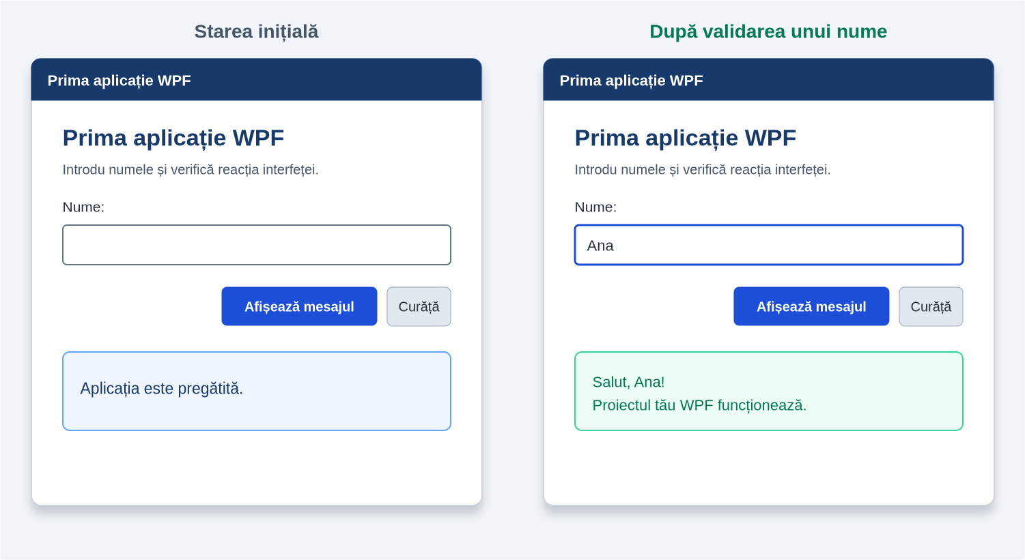
Figura 1.4. Interfața aplicației PrimaAplicatieWpf în starea inițială și după afișarea unui rezultat valid.
Tabelul 1.9. Specificația produsului
Cerință | Criteriu observabil
Configurare | Proiect WPF C#, țintă net10.0-windows și UseWPF=true
Interfață | Titlu, explicație, Label, TextBox, două Button și zonă de rezultat
Interacțiune | Afișează mesaj valid; Curăță resetează câmpurile
Validare | Textul gol produce mesaj clar și focalizarea revine în TextBox
Testare | Sunt executate toate probele din Tabelul 1.10
Predare | Arhivă fără .vs, bin și obj; captură a aplicației funcționale

Pasul 1. Verifică mediul de dezvoltare
- Deschide Windows Terminal sau Command Prompt.
- Execută dotnet --version. Rezultatul trebuie să înceapă cu 10.
- Dacă SDK-ul lipsește, deschide Visual Studio Installer și instalează volumul de lucru .NET desktop development împreună cu .NET 10 SDK.
- Pornește Visual Studio Community 2026.
Atenție! Instalarea sau modificarea componentelor Visual Studio se realizează doar cu acordul profesorului sau al administratorului laboratorului. Nu schimba configurația altor calculatoare.

Pasul 2. Creează proiectul
- În fereastra de pornire Visual Studio selectează Create a new project.
- Caută wpf și filtrează limbajul C#.
- Selectează WPF Application. Nu alege șablonul WPF App (.NET Framework).
- Introdu numele PrimaAplicatieWpf și alege un folder de lucru ușor de găsit.
- Selectează .NET 10.0 și creează proiectul.
- Așteaptă finalizarea încărcării, apoi rulează proiectul nemodificat cu Ctrl+F5.
Punct de control: Fereastra implicită trebuie să se deschidă. Dacă proiectul de bază nu rulează, rezolvă mai întâi configurarea; nu continua cu modificări multiple.

Pasul 3. Examinează proiectul generat
- În Solution Explorer identifică fișierul .csproj, App.xaml și MainWindow.xaml.
- Extinde MainWindow.xaml și observă fișierul asociat MainWindow.xaml.cs.
- Deschide proprietățile proiectului și verifică Target framework: .NET 10.0.
- Nu modifica folderele bin și obj.

Pasul 4. Implementează aplicația
Înlocuiește conținutul fișierelor cu variantele de mai jos. Dacă Visual Studio a generat deja unele fișiere identice, păstrează-le.
PrimaAplicatieWpf.csproj
<!--
Scop: configurarea proiectului PrimaAplicatieWpf pentru .NET 10.
Intrări/Ieșiri: nu se aplică; fișier de configurare.
-->
<Project Sdk="Microsoft.NET.Sdk">
<PropertyGroup>
<OutputType>WinExe</OutputType>
<TargetFramework>net10.0-windows</TargetFramework>
<Nullable>enable</Nullable>
<ImplicitUsings>enable</ImplicitUsings>
<UseWPF>true</UseWPF>
</PropertyGroup>
</Project>

App.xaml
<!--
Scop: definește punctul de pornire al aplicației.
Intrări/Ieșiri: pornește fereastra MainWindow.
-->
<Application x:Class="PrimaAplicatieWpf.App"
xmlns="http://schemas.microsoft.com/winfx/2006/xaml/presentation"
xmlns:x="http://schemas.microsoft.com/winfx/2006/xaml"
StartupUri="MainWindow.xaml">
<Application.Resources>
</Application.Resources>
</Application>

App.xaml.cs
/*
* Scop: clasa globală a aplicației PrimaAplicatieWpf.
* Intrări: nu are.
* Ieșiri: inițializează infrastructura WPF.
*/
using System.Windows;
namespace PrimaAplicatieWpf;
public partial class App : Application
{
}

MainWindow.xaml
<!--
Scop: interfața primei aplicații WPF.
Intrare: numele utilizatorului.
Ieșire: mesaj de confirmare sau mesaj de validare.
-->
<Window x:Class="PrimaAplicatieWpf.MainWindow"
xmlns="http://schemas.microsoft.com/winfx/2006/xaml/presentation"
xmlns:x="http://schemas.microsoft.com/winfx/2006/xaml"
Title="Prima aplicație WPF"
Height="430" Width="620"
MinHeight="390" MinWidth="540"
WindowStartupLocation="CenterScreen">
<Grid Margin="28">
<Grid.RowDefinitions>
<RowDefinition Height="Auto"/>
<RowDefinition Height="Auto"/>
<RowDefinition Height="Auto"/>
<RowDefinition Height="Auto"/>
<RowDefinition Height="Auto"/>
<RowDefinition Height="*"/>
</Grid.RowDefinitions>
<TextBlock Grid.Row="0"
Text="Prima aplicație WPF"
FontSize="26" FontWeight="SemiBold"
Foreground="#173A6B"/>
<TextBlock Grid.Row="1" Margin="0,8,0,14"
Text="Introdu numele și verifică reacția interfeței."
Foreground="#475569" TextWrapping="Wrap"/>
<Label Grid.Row="2"
Content="_Nume:"
Target="{Binding ElementName=tbNume}"/>
<TextBox x:Name="tbNume" Grid.Row="3"
Padding="9" Margin="0,4,0,14"
AutomationProperties.Name="Numele utilizatorului"/>
<StackPanel Grid.Row="4" Orientation="Horizontal"
HorizontalAlignment="Right" Margin="0,0,0,14">
<Button x:Name="btnAfiseaza"
Content="Afișează mesajul"
Padding="16,8" Margin="0,0,8,0"
IsDefault="True"
Click="BtnAfiseaza_Click"/>
<Button x:Name="btnCurata"
Content="Curăță"
Padding="16,8"
Click="BtnCurata_Click"/>
</StackPanel>
<Border Grid.Row="5" Padding="16"
Background="#EFF6FF"
BorderBrush="#60A5FA"
BorderThickness="1" CornerRadius="8">
<TextBlock x:Name="txtMesaj"
Text="Aplicația este pregătită."
FontSize="16" TextWrapping="Wrap"
AutomationProperties.LiveSetting="Polite"/>
</Border>
</Grid>
</Window>

MainWindow.xaml.cs
/*
* Scop: validează numele, afișează mesajul și restabilește interfața.
* Intrare: textul introdus în tbNume.
* Ieșire: mesaj afișat în txtMesaj.
*/
using System.Windows;
namespace PrimaAplicatieWpf;
public partial class MainWindow : Window
{
public MainWindow()
{
InitializeComponent();
tbNume.Focus();
}
private void BtnAfiseaza_Click(object sender, RoutedEventArgs e)
{
string nume = tbNume.Text.Trim();
if (string.IsNullOrWhiteSpace(nume))
{
txtMesaj.Text = "Completează câmpul Nume.";
tbNume.Focus();
return;
}
txtMesaj.Text = $"Salut, {nume}! Proiectul tău WPF funcționează.";
}
private void BtnCurata_Click(object sender, RoutedEventArgs e)
{
tbNume.Clear();
txtMesaj.Text = "Aplicația este pregătită.";
tbNume.Focus();
}
}

Pasul 5. Construiește și rulează
- Salvează toate fișierele cu Ctrl+Shift+S.
- Selectează Build > Build Solution sau apasă Ctrl+Shift+B.
- Verifică mesajul Build succeeded. Dacă există erori, deschide Error List și rezolvă prima eroare înainte de următoarele.
- Rulează fără depanare cu Ctrl+F5.
- Introdu un nume valid, apasă Afișează mesajul, apoi verifică butonul Curăță.
Greșeală frecventă: O singură eroare XAML, de exemplu o ghilimea lipsă, poate produce mai multe mesaje în Error List. Corectează prima eroare raportată și construiește din nou înainte de a modifica alte linii.

Pasul 6. Testează sistematic
Execută probele în ordinea din tabel. În coloana Rezultat obținut notează observația reală, nu ceea ce ar fi trebuit să se întâmple.
Tabelul 1.10. Probe de testare
Nr. | Date/acțiune | Rezultat așteptat | Rezultat obținut
1 | Pornirea aplicației | Fereastra apare centrat; cursorul este în Nume. | ________________
2 | Nume: Ana; clic Afișează | Mesaj personalizat pentru Ana. | ________________
3 | Nume gol; clic Afișează | Mesaj Completează câmpul Nume; focalizare în câmp. | ________________
4 | Doar spații; clic Afișează | Aceeași validare ca pentru câmp gol. | ________________
5 | Nume valid; apoi Curăță | Câmp gol, mesaj inițial, focalizare în câmp. | ________________
6 | Redimensionarea ferestrei | Conținutul rămâne vizibil și ordonat. | ________________
7 | Introdu nume și apasă Enter | Se execută acțiunea Afișează mesajul. | ________________

Pasul 7. Pregătește produsul pentru portofoliu
- Închide aplicația și oprește sesiunea de depanare, dacă este activă.
- Realizează o captură în care se vede un mesaj valid afișat de aplicație.
- În File Explorer, creează o copie pentru predare și elimină numai folderele generate .vs, bin și obj din copie.
- Arhivează folderul proiectului cu numele Nume_Prenume_Tema1_WPF.zip.
- Păstrează proiectul original necomprimat pentru continuarea lucrului.
Tabelul 1.11. Diagnostic rapid al erorilor frecvente
Simptom | Cauză probabilă | Acțiune
InitializeComponent nu există | XAML nu se compilează sau x:Class nu corespunde. | Verifică prima eroare XAML, namespace-ul și numele clasei.
Metoda Click nu este găsită | Numele din XAML diferă de numele metodei C#. | Compară exact numele și semnătura metodei.
Controlul tbNume nu există în C# | Lipsește x:Name sau XAML nu a fost construit. | Adaugă x:Name și reconstruiește soluția.
Nu apare .NET 10 în listă | .NET 10 SDK/componenta Visual Studio lipsește. | Folosește Visual Studio Installer conform indicației profesorului.
Proiectul pornește altă fereastră | StartupUri indică alt fișier. | Verifică App.xaml.

Exerciții de extindere
★ Bază
- Schimbă titlul ferestrei în Proiectul meu WPF.
- Modifică mesajul inițial fără a altera logica butoanelor.
★★ Mediu
- Adaugă un TextBlock care afișează denumirea instituției.
- Adaugă un buton Închide care apelează metoda Close().
- Limitează numele la 50 de caractere și testează limita.
★★★ Avansat — opțional
- Adaugă un câmp pentru specialitate și construiește un mesaj care utilizează ambele valori, validând separat fiecare câmp.
Verifică produsul realizat!

- Pot identifica șablonul WPF Application pentru .NET modern și îl deosebesc de .NET Framework.
- Pot explica rolul fiecărui fișier pe care l-am modificat.
- Pot localiza prima eroare relevantă în Error List.
- Am executat atât probe valide, cât și probe nevalide.
- Am păstrat o arhivă curată fără fișiere generate inutil.
Ce ai reușit?

Tabelul 1.12. Rubrica de evaluare a produsului
Criteriu | Indicator | Punctaj
Configurarea proiectului | Țintă .NET 10, UseWPF și namespace corecte | 2 p
Interfața | Controalele sunt prezente, lizibile și organizate | 2 p
Funcționalitatea | Ambele butoane produc rezultatele cerute | 2 p
Validarea | Câmpul gol/spațiile sunt tratate fără blocare | 1 p
Testarea | Tabelul probelor este completat cu rezultate reale | 2 p
Portofoliul | Arhivă curată, denumire corectă și captură relevantă | 1 p

Reflecție scurtă pentru portofoliu
- Ce componentă a proiectului înțelegi acum cel mai bine?
- Ce eroare ai întâlnit și ce indiciu te-a ajutat să o corectezi?
- Ce modificare ai realiza în continuare pentru a îmbunătăți aplicația?

Rezumatul laboratorului
- Șablonul corect este WPF Application pentru C# și .NET 10, nu varianta .NET Framework.
- Proiectul de bază se rulează înainte de modificări pentru a confirma mediul.
- Interfața este descrisă în MainWindow.xaml, iar evenimentele sunt tratate în MainWindow.xaml.cs.
- Build verifică proiectul; Ctrl+F5 rulează aplicația fără depanare.
- Validarea tratează textul gol și păstrează aplicația într-o stare controlată.
- Testarea include date valide, invalide și acțiuni de resetare/redimensionare.
- Produsul se predă într-o arhivă curată, însoțită de dovezi verificabile.

Evaluare formativă — itemi de tip Moodle

Mod de lucru: Rezolvă itemii în 8–10 minute. Marchează cercul pentru un singur răspuns, casetele pentru răspunsuri multiple, selectează corespondențele și ordonează elementele. Macheta reproduce tipurile uzuale de întrebări Moodle; evaluarea este formativă, nu sumativă.

Itemul 1 • Tip Moodle: Alegere unică • 1 punct
Ce volum de lucru Visual Studio este necesar pentru dezvoltarea aplicațiilor WPF?
○ ASP.NET and web development
○ .NET desktop development
○ Data storage and processing
○ Game development with Unity

Itemul 2 • Tip Moodle: Adevărat/Fals • 1 punct
Proiectul generat trebuie rulat înainte de modificarea fișierelor pentru a verifica separat mediul de dezvoltare.
○ Adevărat
○ Fals

Itemul 3 • Tip Moodle: Alegere unică • 1 punct
Ce proprietate XAML permite activarea butonului prin tasta Enter?
○ IsEnabled
○ IsDefault
○ IsChecked
○ AcceptsReturn

Itemul 4 • Tip Moodle: Alegere multiplă • 1 punct
Ce foldere nu trebuie incluse în arhiva de predare? Selectează toate răspunsurile corecte.
☐ .vs
☐ bin
☐ obj
☐ Assets

Itemul 5 • Tip Moodle: Alegere unică • 1 punct
Ce expresie verifică adecvat dacă numele lipsește sau conține numai spații?
○ nume == null
○ string.IsNullOrWhiteSpace(nume)
○ try/catch
○ nume.Length < 0

Itemul 6 • Tip Moodle: Asociere • 1 punct
Asociază simptomul cu cea mai probabilă cauză. Variante: lipsește x:Name sau XAML nu a fost construit; XAML nu se compilează ori x:Class nu corespunde; numele sau semnătura metodei diferă.
A. InitializeComponent nu este recunoscut [ Selectează răspunsul ▾ ]
B. metoda Click nu este găsită [ Selectează răspunsul ▾ ]
C. tbNume nu este recunoscut în C# [ Selectează răspunsul ▾ ]

Itemul 7 • Tip Moodle: Ordonare • 1 punct
Așază acțiunile în ordinea corectă de finalizare a produsului.
↕ arhivarea produsului
↕ testarea
↕ construirea soluției
↕ rularea aplicației

Răspunsurile corecte și feedbackul explicativ sunt plasate în Anexa 1, la sfârșitul manualului.

TEMA 1.2
XAML, arborele de obiecte și layout-urile
Unitatea I — Elaborarea interfețelor grafice • 2 ore teorie + 2 ore laborator + 2 ore lucru individual
LECȚIA 3
XAML și organizarea adaptivă a ferestrei WPF
Lecție teoretică • 2 ore academice • 90 de minute
Rezultate ale învățării
- explicarea relației dintre XAML și obiectele .NET
- alegerea containerului de layout potrivit
- proiectarea unei ferestre care rămâne utilizabilă la redimensionare

Cuvinte-cheie

XAML | element | atribut | namespace
arbore vizual | Grid | StackPanel | DockPanel
Margin | Padding | Alignment | GridSplitter
Reține acești termeni: ei vor fi utilizați în explicații, în laborator și în evaluarea formativă.
Implică-te și studiază

Situație-problemă: Un formular arată corect numai pe monitorul autorului. La redimensionare, butoanele dispar, iar câmpurile se suprapun. Cum poate interfața să-și distribuie singură spațiul?

WPF construiește interfața ca un arbore de obiecte. XAML oferă o notație declarativă pentru a crea obiectele, a le seta proprietățile și a stabili relația părinte–copil. Layout-ul nu se bazează pe coordonate fixe, ci pe măsurare și aranjare, ceea ce permite adaptarea la dimensiunea ferestrei și la scalarea ecranului.

2.1 XAML ca limbaj declarativ
Fiecare element XAML corespunde, de regulă, unei clase .NET, iar atributele corespund proprietăților sau evenimentelor. Atributul x:Name oferă un identificator utilizabil din code-behind. Namespace-urile precizează vocabularul de clase și extensii disponibil în document.
Separarea este intenționată: XAML descrie structura și aspectul, iar C# tratează comportamentul. Această separare ușurează citirea, testarea și înlocuirea ulterioară a code-behind-ului cu data binding și MVVM.

2.2 Măsurare și aranjare
În prima etapă, containerul întreabă copiii ce dimensiune doresc; în a doua, le atribuie dreptunghiurile finale. Width și Height fixe trebuie folosite doar când cerința le justifică. Auto păstrează spațiul necesar conținutului, iar * distribuie spațiul rămas proporțional.
Grid este alegerea principală pentru formulare și ecrane compuse; StackPanel aliniază elementele pe o direcție; DockPanel fixează zone la margini; WrapPanel trece elementele pe rând nou. Canvas este potrivit pentru grafică poziționată, nu pentru formulare adaptive.
Tabelul 1. Alegerea containerului
Container | Utilizare recomandată | Risc
Grid | formulare, dashboard | definiții prea complexe
StackPanel | grupuri scurte | nu distribuie spațiul pe axa sa
DockPanel | meniu, bară de stare | ordinea copiilor contează
WrapPanel | jetoane, carduri | dimensiuni mai puțin previzibile
Canvas | grafică | nu este adaptiv implicit

Hartă conceptuală
Punct de pornire | Mecanism | Rezultat verificabil
cerințe și conținut | Measure + Arrange | fereastră adaptivă

MainWindow.xaml — schelet adaptiv
<Grid Margin="16">
<Grid.RowDefinitions>
<RowDefinition Height="Auto"/>
<RowDefinition Height="*"/>
<RowDefinition Height="Auto"/>
</Grid.RowDefinitions>
<TextBlock Text="StockFlow" FontSize="26"/>
<Grid Grid.Row="1" Margin="0,16">
<Grid.ColumnDefinitions>
<ColumnDefinition Width="2*" MinWidth="260"/>
<ColumnDefinition Width="3*" MinWidth="360"/>
</Grid.ColumnDefinitions>
</Grid>
<StatusBar Grid.Row="2"/>
</Grid>

Atenție — greșeală frecventă: Nu combina alinierea Stretch cu dimensiuni fixe fără motiv. Controlul nu se poate adapta dacă Width și Height îi blochează dimensiunea.

Analizează și discută

- De ce Canvas nu este potrivit pentru formularul de produs?
- Ce coloană trebuie să fie Auto și ce coloană * într-un rând etichetă–câmp?
- Cum se schimbă interfața la 125% scalare și la o fereastră îngustă?
Evaluare formativă — Lecția 3

Mod de lucru: Rezolvă individual în 6–8 minute. Itemii reproduc tipuri uzuale Moodle: alegere unică, alegere multiplă, adevărat/fals, asociere și ordonare. Feedbackul este disponibil în Anexa 1.

Itemul 1 • Tip Moodle: Alegere unică • 1 punct
Ce valoare distribuie spațiul rămas într-un Grid?
○ Auto
○ *
○ NaN
○ Collapsed

Itemul 2 • Tip Moodle: Adevărat/Fals • 1 punct
Adevărat sau fals: fiecare control trebuie să aibă Width fix.
○ Adevărat
○ Fals

Itemul 3 • Tip Moodle: Alegere multiplă • 1 punct
Selectează containere potrivite pentru layout adaptiv.
☐ Grid
☐ DockPanel
☐ StackPanel
☐ Canvas cu poziții fixe

Itemul 4 • Tip Moodle: Asociere • 1 punct
Asociază: Auto; *; MinWidth.
Auto [ Selectează răspunsul ▾ ]
* [ Selectează răspunsul ▾ ]
MinWidth [ Selectează răspunsul ▾ ]

LECȚIA 4
Construirea panoului adaptiv StockFlow
Lecție de laborator • 2 ore academice • 90 de minute
Sarcina practică
- Realizează fereastra principală cu zonă de navigare, formular de produs, listă și bară de stare, fără suprapuneri la redimensionare.
- Lucrează incremental, rulează după fiecare etapă și păstrează dovezi ale testării.

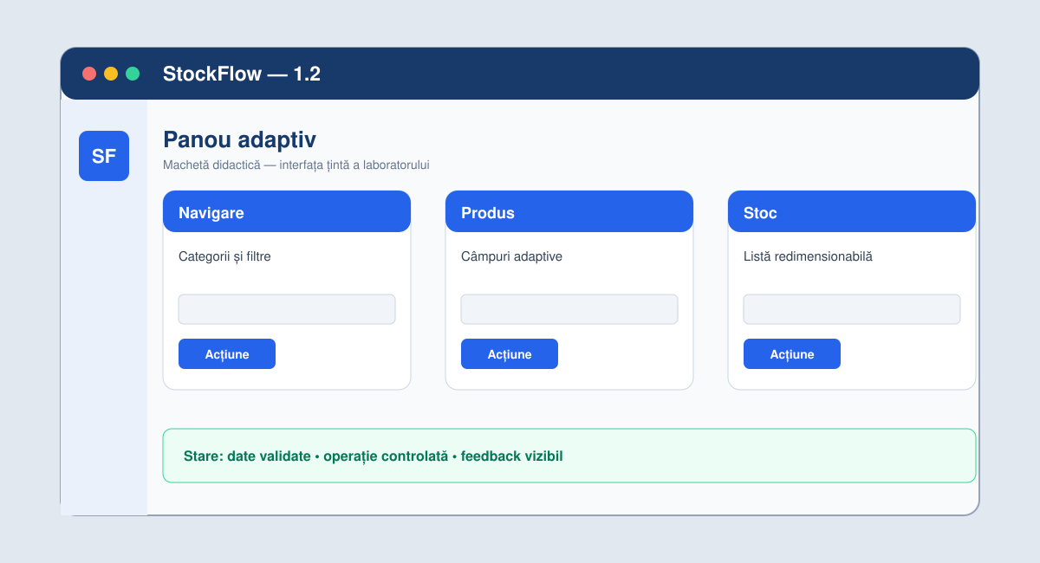
Figura 5. Interfața țintă pentru laboratorul temei 1.2.
Acționează

Plan de lucru — 90 de minute
Timp | Activitate | Dovadă
0–10 | Deschide proiectul StockFlow și trasează pe hârtie zonele ferestrei. | schiță
10–35 | Construiește Grid-ul principal și rândurile pentru antet, conținut și stare. | XAML valid
35–60 | Adaugă formularul și lista în coloane proporționale; setează limite minime. | captură 1
60–75 | Testează trei dimensiuni și scalarea textului. | fișă de test
75–90 | Corectează defectele și salvează versiunea. | commit/checkpoint

MainWindow.xaml — formular în Grid
<Grid Grid.Column="0" Margin="0,0,16,0">
<Grid.ColumnDefinitions>
<ColumnDefinition Width="Auto"/>
<ColumnDefinition Width="*"/>
</Grid.ColumnDefinitions>
<Grid.RowDefinitions>
<RowDefinition Height="Auto"/>
<RowDefinition Height="Auto"/>
</Grid.RowDefinitions>
<Label Content="Denumire:" Target="{Binding ElementName=NameBox}"/>
<TextBox x:Name="NameBox" Grid.Column="1" MinWidth="180"/>
<Label Grid.Row="1" Content="Preț:"/>
<TextBox x:Name="PriceBox" Grid.Row="1" Grid.Column="1"/>
</Grid>

Teste minime obligatorii
Caz | Date/Acțiune | Rezultat așteptat
T1 | 1200×720 | toate zonele sunt vizibile
T2 | 800×600 | lista și formularul nu se suprapun
T3 | maximizează | spațiul suplimentar revine zonei *
T4 | text lung | controlul păstrează o limită utilă

Firul roșu — StockFlow: Checkpoint 1.2 — adaugă shell-ul adaptiv al proiectului și o captură la 800×600 și la 1200×720.

Evaluarea produsului practic

Barem analitic — 10 puncte
Criteriu | Punctaj | Indicator observabil
Structură Grid | 3 | zone și proporții corecte
Adaptare | 3 | funcționează la trei dimensiuni
Claritate XAML | 2 | nume și indentare consecvente
Dovezi | 2 | capturi și fișă de test

Evaluare formativă — Lecția 4

Mod de lucru: Rezolvă individual în 6–8 minute. Itemii reproduc tipuri uzuale Moodle: alegere unică, alegere multiplă, adevărat/fals, asociere și ordonare. Feedbackul este disponibil în Anexa 1.

Itemul 1 • Tip Moodle: Alegere unică • 1 punct
Ce trebuie testat după modificarea layout-ului?
○ Doar compilarea
○ Minimum trei dimensiuni ale ferestrei
○ Doar culoarea
○ Numai modul Release

Itemul 2 • Tip Moodle: Alegere unică • 1 punct
Proprietatea care impune o limită minimă este...
○ MinWidth
○ Opacity
○ Tag
○ ToolTip

Itemul 3 • Tip Moodle: Adevărat/Fals • 1 punct
Adevărat sau fals: Margin reprezintă spațiul exterior controlului.
○ Adevărat
○ Fals

Itemul 4 • Tip Moodle: Ordonare • 1 punct
Ordonează verificările.
↕ Rulează
↕ Redimensionează
↕ Observă
↕ Corectează

Ce ai reușit

- Am explicat rolul XAML și al arborelui de obiecte.
- Am ales containerele după cerință, nu după obișnuință.
- Am demonstrat că fereastra rămâne utilizabilă la redimensionare.
TEMA 1.3
Controale, proprietăți, evenimente și validare
Unitatea I — Elaborarea interfețelor grafice • 2 ore teorie + 2 ore laborator + 2 ore lucru individual
LECȚIA 5
Interacțiunea cu controalele și tratarea evenimentelor
Lecție teoretică • 2 ore academice • 90 de minute
Rezultate ale învățării
- selectarea controalelor după tipul datelor
- implementarea sigură a evenimentelor
- validarea datelor și afișarea feedbackului accesibil

Cuvinte-cheie

control | ContentControl | ItemsControl | TextBox
ComboBox | Button | event | Click
SelectionChanged | TryParse | validation | feedback
Reține acești termeni: ei vor fi utilizați în explicații, în laborator și în evaluarea formativă.
Implică-te și studiază

Situație-problemă: Un utilizator introduce text în câmpul Preț și apasă Salvare de două ori. Aplicația trebuie să prevină datele invalide și înregistrările duplicate, fără să se închidă neașteptat.

Un control este o componentă vizuală cu stare, proprietăți și evenimente. Alegerea sa pornește de la tipul informației și de la acțiunea utilizatorului. Evenimentele transformă gesturile în operații, iar validarea protejează modelul de date.

3.1 Familii de controale
ContentControl afișează un conținut, iar ItemsControl gestionează o colecție. TextBox primește text liber; ComboBox limitează alegerea la valori cunoscute; CheckBox modelează o opțiune; DataGrid afișează date tabelare. Controlul potrivit reduce erorile înainte de validare.

3.2 Evenimente și stare
Un handler trebuie să fie scurt: citește datele, apelează o funcție clară și actualizează interfața. Nu ascunde întreaga logică într-un singur Click. Dezactivează temporar o acțiune dacă operația este în curs și oferă feedback după succes sau eșec.
Validarea are nivel sintactic — textul poate fi convertit — și semantic — valoarea respectă regula domeniului. decimal.TryParse evită excepția pentru intrare obișnuită invalidă; mesajul trebuie să indice ce trebuie corectat.
Tabelul 2. Control și tip de date
Date | Control | Regulă
denumire | TextBox | obligatoriu, max. 80
categorie | ComboBox | valoare din listă
preț | TextBox/Numeric | > 0
activ | CheckBox | adevărat/fals
acțiune | Button | o singură intenție

Hartă conceptuală
Punct de pornire | Mecanism | Rezultat verificabil
gest/utilizator | eveniment + validare | stare controlată

ValidareProdus.cs
private bool TryReadProduct(out ProductDraft product)
{
product = default!;
if (string.IsNullOrWhiteSpace(NameBox.Text)) return Fail("Introduceți denumirea.", NameBox);
if (!decimal.TryParse(PriceBox.Text, out var price) || price <= 0)
return Fail("Prețul trebuie să fie pozitiv.", PriceBox);
product = new ProductDraft(NameBox.Text.Trim(), price);
return true;
}

Atenție — greșeală frecventă: Nu folosi try/catch pentru orice intrare invalidă care poate fi verificată prin TryParse. Excepția este pentru situații excepționale, nu pentru o literă introdusă într-un câmp numeric.

Analizează și discută

- Ce control previne mai bine o categorie inexistentă?
- Când trebuie dezactivat butonul Salvare?
- Ce informație trebuie să conțină un mesaj de validare util?
Evaluare formativă — Lecția 5

Mod de lucru: Rezolvă individual în 6–8 minute. Itemii reproduc tipuri uzuale Moodle: alegere unică, alegere multiplă, adevărat/fals, asociere și ordonare. Feedbackul este disponibil în Anexa 1.

Itemul 1 • Tip Moodle: Alegere unică • 1 punct
Ce metodă verifică o conversie numerică fără excepție?
○ Parse
○ TryParse
○ ToString
○ Equals

Itemul 2 • Tip Moodle: Alegere multiplă • 1 punct
Selectează reguli semantice.
☐ preț > 0
☐ stoc ≥ 0
☐ text convertibil în număr
☐ categoria există

Itemul 3 • Tip Moodle: Adevărat/Fals • 1 punct
Adevărat sau fals: un handler Click trebuie să conțină întreaga aplicație.
○ Adevărat
○ Fals

Itemul 4 • Tip Moodle: Asociere • 1 punct
Asociază controlul cu utilizarea.
TextBox [ Selectează răspunsul ▾ ]
ComboBox [ Selectează răspunsul ▾ ]
CheckBox [ Selectează răspunsul ▾ ]

LECȚIA 6
Formularul de produs cu validare
Lecție de laborator • 2 ore academice • 90 de minute
Sarcina practică
- Adaugă câmpurile Denumire, Categorie, Preț și Stoc, apoi implementează validarea și comenzile Salvare/Resetare.
- Lucrează incremental, rulează după fiecare etapă și păstrează dovezi ale testării.

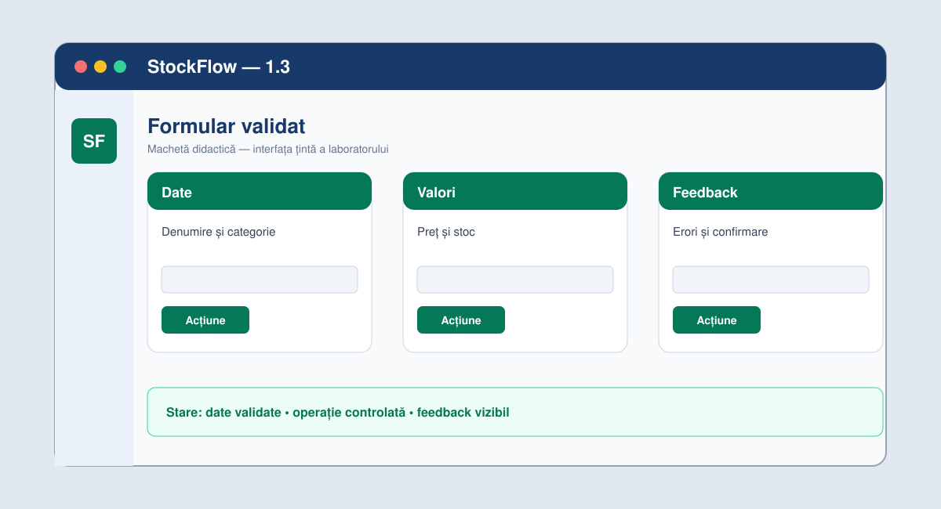
Figura 6. Interfața țintă pentru laboratorul temei 1.3.
Acționează

Plan de lucru — 90 de minute
Timp | Activitate | Dovadă
0–15 | Definește regulile și cazurile de test. | tabel reguli
15–35 | Adaugă controalele și etichetele asociate. | XAML
35–60 | Implementează TryReadProduct și feedbackul de eroare. | cod compilabil
60–75 | Implementează Salvare și Resetare. | demo
75–90 | Rulează testele pozitive și negative. | fișă test

MainWindow.xaml.cs — salvare controlată
private void Save_Click(object sender, RoutedEventArgs e)
{
if (!TryReadProduct(out var draft)) return;
PreviewList.Items.Add($"{draft.Name} — {draft.Price:C}");
StatusText.Text = "Produs adăugat în lista de lucru.";
ResetForm();
}

Teste minime obligatorii
Caz | Date/Acțiune | Rezultat așteptat
T1 | nume gol | mesaj și focus pe Denumire
T2 | preț = abc | mesaj; aplicația continuă
T3 | preț = -1 | valoare respinsă
T4 | date valide | produs afișat o singură dată

Firul roșu — StockFlow: Checkpoint 1.3 — formular funcțional, matrice cu minimum opt teste și capturi pentru succes și eroare.

Evaluarea produsului practic

Barem analitic — 10 puncte
Criteriu | Punctaj | Indicator observabil
Controale | 2 | corespund tipurilor de date
Validare | 4 | toate regulile și focus corect
Evenimente | 2 | handler-e clare, fără dublări
Testare | 2 | minimum opt cazuri

Evaluare formativă — Lecția 6

Mod de lucru: Rezolvă individual în 6–8 minute. Itemii reproduc tipuri uzuale Moodle: alegere unică, alegere multiplă, adevărat/fals, asociere și ordonare. Feedbackul este disponibil în Anexa 1.

Itemul 1 • Tip Moodle: Alegere unică • 1 punct
Ce rezultat trebuie să aibă prețul 0?
○ acceptat
○ respins
○ rotunjit
○ ignorat

Itemul 2 • Tip Moodle: Alegere unică • 1 punct
După eroare, focusul se mută...
○ aleator
○ pe controlul cu problemă
○ pe fereastră
○ pe meniu

Itemul 3 • Tip Moodle: Adevărat/Fals • 1 punct
Adevărat sau fals: Resetarea trebuie să lase mesaje vechi de eroare.
○ Adevărat
○ Fals

Itemul 4 • Tip Moodle: Ordonare • 1 punct
Ordonează fluxul.
↕ Citește
↕ Validează
↕ Salvează
↕ Confirmă

Ce ai reușit

- Am ales controalele în funcție de date.
- Am prevenit stările invalide.
- Am testat valori-limită și am oferit feedback clar.
TEMA 1.4
Ferestre, dialoguri și navigare
Unitatea I — Elaborarea interfețelor grafice • 2 ore teorie + 2 ore laborator + 2 ore lucru individual
LECȚIA 7
Organizarea aplicațiilor WPF cu mai multe ferestre
Lecție teoretică • 2 ore academice • 90 de minute
Rezultate ale învățării
- diferențierea ferestrei modeless de dialogul modal
- transferul controlat al datelor între ferestre
- implementarea navigării fără ferestre duplicate

Cuvinte-cheie

Window | Show | ShowDialog | DialogResult
Owner | modal | modeless | constructor
dependency | navigation | Menu | lifecycle
Reține acești termeni: ei vor fi utilizați în explicații, în laborator și în evaluarea formativă.
Implică-te și studiază

Situație-problemă: Dacă fiecare apăsare pe Editare deschide o fereastră nouă și utilizatorul poate modifica simultan aceeași înregistrare în două locuri, integritatea datelor devine fragilă.

Aplicațiile desktop folosesc ferestre separate când o sarcină are un scop clar și un ciclu de viață propriu. Dialogul modal blochează temporar fereastra proprietar și întoarce un rezultat; fereastra modeless rămâne independentă. Alegerea trebuie să urmeze fluxul utilizatorului.

4.1 Ciclul de viață al ferestrei
Show afișează modeless, iar ShowDialog așteaptă închiderea dialogului și întoarce bool?. Proprietatea Owner menține dialogul deasupra ferestrei părinte și ajută la focalizare. DialogResult se setează numai pentru o fereastră deschisă modal.

4.2 Transferul datelor
Datele de intrare pot fi transmise prin constructor, iar rezultatul validat printr-o proprietate publică. Evită accesarea directă a controalelor altei ferestre: aceasta cuplează interfețele și face testarea dificilă.
Meniul și comenzile trebuie să conducă la aceeași operație. O comandă de închidere se confirmă numai când există modificări nesalvate; avertizările inutile obosesc utilizatorul.
Tabelul 3. Moduri de afișare
Metodă | Comportament | Exemplu
Show | modeless | Ajutor/About
ShowDialog | modal | Adaugă/Editare
Owner | relație de proprietate | dialog centrat
DialogResult | rezultat bool? | OK/Anulare

Hartă conceptuală
Punct de pornire | Mecanism | Rezultat verificabil
intenție utilizator | dialog + rezultat | actualizare controlată

Deschiderea unui dialog
var dialog = new ProductDialog(selectedProduct) { Owner = this };
if (dialog.ShowDialog() == true)
{
ProductDraft edited = dialog.Result;
ApplyChanges(edited);
}

Atenție — greșeală frecventă: Nu crea o instanță nouă de MainWindow pentru a reveni la ecranul principal. Vei avea mai multe ferestre și stări divergente. Închide dialogul sau navighează în cadrul instanței existente.

Analizează și discută

- De ce Editare este de regulă modală?
- Ce date intră și ce date ies din ProductDialog?
- Când este potrivită o fereastră modeless?
Evaluare formativă — Lecția 7

Mod de lucru: Rezolvă individual în 6–8 minute. Itemii reproduc tipuri uzuale Moodle: alegere unică, alegere multiplă, adevărat/fals, asociere și ordonare. Feedbackul este disponibil în Anexa 1.

Itemul 1 • Tip Moodle: Alegere unică • 1 punct
Ce metodă blochează temporar fereastra proprietar?
○ Show
○ ShowDialog
○ Activate
○ Hide

Itemul 2 • Tip Moodle: Alegere unică • 1 punct
Proprietatea care indică fereastra părinte este...
○ Parent
○ Owner
○ Source
○ Tag

Itemul 3 • Tip Moodle: Adevărat/Fals • 1 punct
Adevărat sau fals: DialogResult poate exprima OK/Anulare.
○ Adevărat
○ Fals

Itemul 4 • Tip Moodle: Asociere • 1 punct
Asociază.
Show [ Selectează răspunsul ▾ ]
ShowDialog [ Selectează răspunsul ▾ ]
Close [ Selectează răspunsul ▾ ]

LECȚIA 8
Dialogurile Adaugă și Editează produs
Lecție de laborator • 2 ore academice • 90 de minute
Sarcina practică
- Creează ProductDialog reutilizabil pentru adăugare și editare, plus fereastra About și comenzile de meniu.
- Lucrează incremental, rulează după fiecare etapă și păstrează dovezi ale testării.

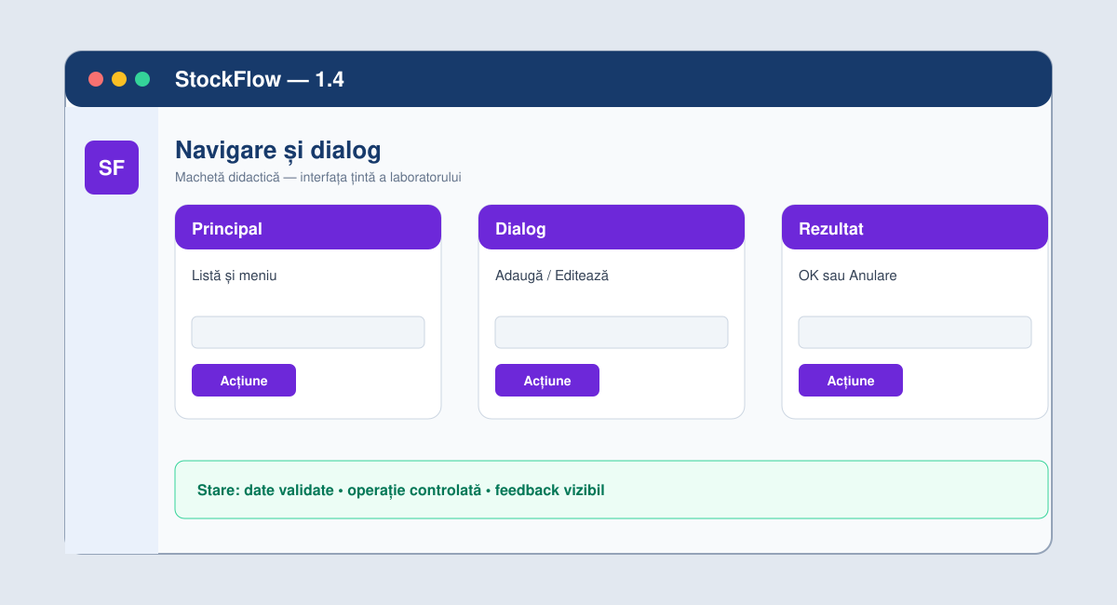
Figura 7. Interfața țintă pentru laboratorul temei 1.4.
Acționează

Plan de lucru — 90 de minute
Timp | Activitate | Dovadă
0–15 | Definește intrările și ieșirea dialogului. | contract
15–40 | Creează ProductDialog.xaml și validarea. | dialog
40–60 | Deschide modal cu Owner și tratează rezultatul. | flux OK/Cancel
60–75 | Adaugă meniul și fereastra About modeless. | navigare
75–90 | Testează dublă deschidere, Escape și închidere. | raport

ProductDialog.xaml.cs
public partial class ProductDialog : Window
{
public ProductDraft Result { get; private set; }
public ProductDialog(ProductDraft? source = null)
{
InitializeComponent();
if (source is not null) FillForm(source);
}
private void Ok_Click(object sender, RoutedEventArgs e)
{
if (!TryReadProduct(out var value)) return;
Result = value; DialogResult = true;
}
}

Teste minime obligatorii
Caz | Date/Acțiune | Rezultat așteptat
T1 | OK cu date valide | true și obiect rezultat
T2 | Anulare/Escape | datele inițiale rămân
T3 | date invalide | dialogul rămâne deschis
T4 | Owner setat | dialog centrat și deasupra

Firul roșu — StockFlow: Checkpoint 1.4 — versiune multi-fereastră cu dialog reutilizabil, meniu și diagramă simplă a navigării.

Evaluarea produsului practic

Barem analitic — 10 puncte
Criteriu | Punctaj | Indicator observabil
Dialog | 3 | OK/Anulare corecte
Date | 3 | transfer fără acces la controale externe
Navigare | 2 | fără ferestre duplicate
Teste | 2 | cazuri de ciclu de viață

Evaluare formativă — Lecția 8

Mod de lucru: Rezolvă individual în 6–8 minute. Itemii reproduc tipuri uzuale Moodle: alegere unică, alegere multiplă, adevărat/fals, asociere și ordonare. Feedbackul este disponibil în Anexa 1.

Itemul 1 • Tip Moodle: Alegere unică • 1 punct
Ce valoare verifici după ShowDialog?
○ Width
○ DialogResult
○ Opacity
○ Title

Itemul 2 • Tip Moodle: Alegere unică • 1 punct
Anularea trebuie să...
○ salveze
○ păstreze datele inițiale
○ închidă aplicația
○ șteargă lista

Itemul 3 • Tip Moodle: Adevărat/Fals • 1 punct
Adevărat sau fals: Owner ajută la ordinea ferestrelor.
○ Adevărat
○ Fals

Itemul 4 • Tip Moodle: Ordonare • 1 punct
Ordonează.
↕ Construiește dialogul
↕ Setează Owner
↕ ShowDialog
↕ Procesează rezultatul

Ce ai reușit

- Am ales corect între modal și modeless.
- Am transferat obiecte, nu controale.
- Am testat OK, Anulare și închiderea ferestrelor.
TEMA 1.5
Resurse, stiluri, DPI și accesibilitate
Unitatea I — Elaborarea interfețelor grafice • 2 ore teorie + 2 ore laborator + 2 ore lucru individual
LECȚIA 9
Interfețe coerente, scalabile și accesibile
Lecție teoretică • 2 ore academice • 90 de minute
Rezultate ale învățării
- centralizarea resurselor și stilurilor
- explicarea unităților independente de dispozitiv
- aplicarea cerințelor minime de accesibilitate

Cuvinte-cheie

ResourceDictionary | StaticResource | DynamicResource | Style
Setter | Template | DPI | DIP
contrast | keyboard | AutomationProperties | ToolTip
Reține acești termeni: ei vor fi utilizați în explicații, în laborator și în evaluarea formativă.
Implică-te și studiază

Situație-problemă: Dacă aceeași culoare este copiată în 30 de controale, o schimbare de identitate vizuală devine lentă și inconsistentă. Dacă utilizatorul nu vede bine sau nu folosește mouse-ul, problema devine una de accesibilitate.

Resursele WPF elimină valorile duplicate și permit stiluri coerente. Unitatea logică WPF este pixelul independent de dispozitiv, aproximativ 1/96 inch; sistemul scalează pentru DPI. Totuși, adaptarea tehnică nu garantează accesibilitatea: ordinea tastaturii, denumirile accesibile și contrastul trebuie proiectate.

5.1 Resurse și stiluri
ResourceDictionary poate conține culori, pensule, dimensiuni și stiluri. StaticResource se rezolvă la încărcare, iar DynamicResource poate reacționa la schimbarea resursei. BasedOn permite derivarea unui stil fără copiere.

5.2 Accesibilitate verificabilă
Etichetele trebuie să indice controlul prin Target sau să ofere o denumire prin AutomationProperties.Name. Ordinea Tab urmează fluxul vizual. Focalizarea trebuie să fie vizibilă, comenzile importante accesibile de la tastatură, iar sensul să nu depindă numai de culoare.
Testarea include scalare 125–150%, navigare numai cu Tab/Shift+Tab/Enter/Escape, contrast și citirea denumirilor controalelor. Fontul foarte mic și textul introdus în imagini reduc accesibilitatea.
Tabelul 4. Mecanisme de coerență
Mecanism | Rol | Exemplu
Brush resursă | culoare comună | PrimaryBrush
Style | setări comune | PrimaryButtonStyle
BasedOn | variantă | DangerButtonStyle
AutomationProperties | nume accesibil | Salvează produs
AccessText | scurtătură | _Salvează

Hartă conceptuală
Punct de pornire | Mecanism | Rezultat verificabil
tokeni vizuali | resurse + stiluri | UI coerent și accesibil

App.xaml — resurse comune
<Application.Resources>
<SolidColorBrush x:Key="PrimaryBrush" Color="#173A6B"/>
<Style x:Key="PrimaryButtonStyle" TargetType="Button">
<Setter Property="Background" Value="{StaticResource PrimaryBrush}"/>
<Setter Property="Foreground" Value="White"/>
<Setter Property="Padding" Value="14,8"/>
<Setter Property="MinHeight" Value="36"/>
</Style>
</Application.Resources>

Atenție — greșeală frecventă: Nu elimina conturul de focalizare doar pentru aspect. Utilizatorul de tastatură trebuie să vadă controlul activ.

Analizează și discută

- Ce valori merită transformate în resurse?
- Cum verifici ordinea Tab fără a privi codul?
- De ce culoarea nu trebuie să fie singurul semnal de eroare?
Evaluare formativă — Lecția 9

Mod de lucru: Rezolvă individual în 6–8 minute. Itemii reproduc tipuri uzuale Moodle: alegere unică, alegere multiplă, adevărat/fals, asociere și ordonare. Feedbackul este disponibil în Anexa 1.

Itemul 1 • Tip Moodle: Alegere unică • 1 punct
Unde pui o resursă utilizată în toate ferestrele?
○ App.xaml
○ bin
○ obj
○ AssemblyInfo

Itemul 2 • Tip Moodle: Alegere multiplă • 1 punct
Selectează practici accesibile.
☐ Label.Target
☐ focus vizibil
☐ doar culoare pentru eroare
☐ nume accesibil

Itemul 3 • Tip Moodle: Adevărat/Fals • 1 punct
Adevărat sau fals: WPF folosește unități independente de dispozitiv.
○ Adevărat
○ Fals

Itemul 4 • Tip Moodle: Asociere • 1 punct
Asociază.
StaticResource [ Selectează răspunsul ▾ ]
DynamicResource [ Selectează răspunsul ▾ ]
BasedOn [ Selectează răspunsul ▾ ]

LECȚIA 10
Sistemul vizual și accesibilitatea StockFlow
Lecție de laborator • 2 ore academice • 90 de minute
Sarcina practică
- Extrage culorile și stilurile în App.xaml, apoi demonstrează utilizarea aplicației numai de la tastatură și la scalare mărită.
- Lucrează incremental, rulează după fiecare etapă și păstrează dovezi ale testării.

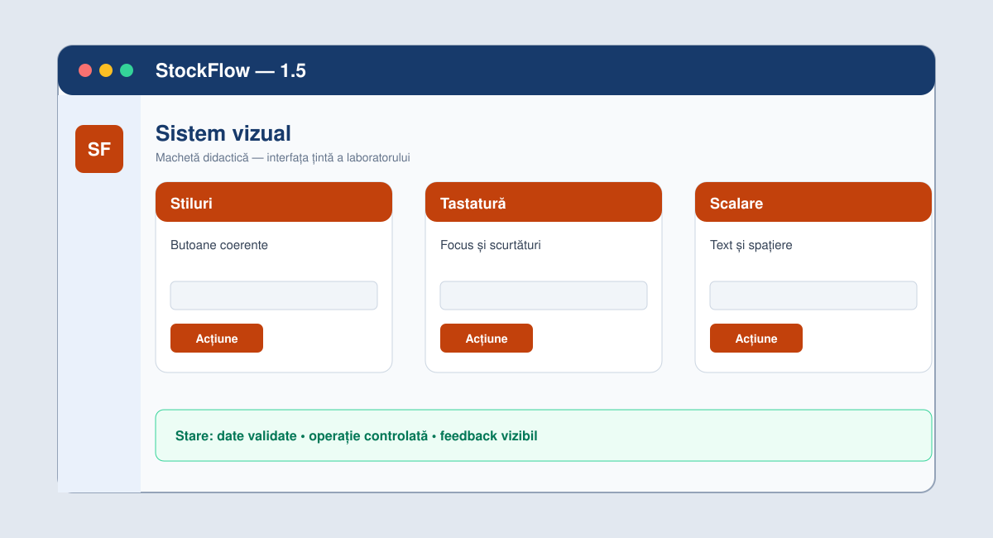
Figura 8. Interfața țintă pentru laboratorul temei 1.5.
Acționează

Plan de lucru — 90 de minute
Timp | Activitate | Dovadă
0–15 | Inventariază valorile duplicate și stările vizuale. | listă tokeni
15–40 | Mută pensule și stiluri în App.xaml. | dicționar
40–60 | Adaugă Target, ToolTip, nume accesibile și scurtături. | XAML
60–75 | Testează numai cu tastatura și 150% scalare. | capturi
75–90 | Corectează contrastul și ordinea focalizării. | raport

Accesibilitate XAML
<Label Content="_Denumire:" Target="{Binding ElementName=NameBox}"/>
<TextBox x:Name="NameBox"
AutomationProperties.Name="Denumirea produsului"
ToolTip="Introduceți maximum 80 de caractere"/>
<Button Content="_Salvează"
Style="{StaticResource PrimaryButtonStyle}"
IsDefault="True"/>

Teste minime obligatorii
Caz | Date/Acțiune | Rezultat așteptat
T1 | Tab de la primul câmp | ordine logică
T2 | Alt+D | focus pe Denumire
T3 | Enter/Escape | OK/Anulare
T4 | 150% scalare | fără text tăiat

Firul roșu — StockFlow: Checkpoint 1.5 — sistem de resurse, listă de verificare a accesibilității și două dovezi de scalare/tastatură.

Evaluarea produsului practic

Barem analitic — 10 puncte
Criteriu | Punctaj | Indicator observabil
Resurse | 3 | fără valori vizuale duplicate
Stiluri | 2 | coerență în toate ferestrele
Accesibilitate | 3 | tastatură, focus, etichete
Dovezi | 2 | capturi și checklist

Evaluare formativă — Lecția 10

Mod de lucru: Rezolvă individual în 6–8 minute. Itemii reproduc tipuri uzuale Moodle: alegere unică, alegere multiplă, adevărat/fals, asociere și ordonare. Feedbackul este disponibil în Anexa 1.

Itemul 1 • Tip Moodle: Alegere unică • 1 punct
Ce tastă mută focalizarea înainte?
○ Tab
○ F1
○ Delete
○ Space numai

Itemul 2 • Tip Moodle: Alegere unică • 1 punct
O eroare trebuie indicată prin...
○ doar roșu
○ text și indiciu vizual
○ sunet exclusiv
○ nimic

Itemul 3 • Tip Moodle: Adevărat/Fals • 1 punct
Adevărat sau fals: resursele reduc duplicarea.
○ Adevărat
○ Fals

Itemul 4 • Tip Moodle: Ordonare • 1 punct
Ordonează auditul.
↕ Navigare tastatură
↕ Scalare
↕ Contrast
↕ Corectare

Ce ai reușit

- Am centralizat sistemul vizual.
- Am păstrat focusul și ordinea tastaturii.
- Am verificat interfața la scalare mărită.
EVALUARE SUMATIVĂ 1
Unitatea I — Elaborarea interfețelor grafice
Structura evaluării
- Partea A — test teoretic Moodle: 40%.
- Partea B — sarcină practică integrată: 60%.
- Timp recomandat: 45 minute test + 90 minute sarcină practică.

Partea A — itemi teoretici

Mod de lucru: Rezolvă individual în 6–8 minute. Itemii reproduc tipuri uzuale Moodle: alegere unică, alegere multiplă, adevărat/fals, asociere și ordonare. Feedbackul este disponibil în Anexa 1.

Itemul 1 • Tip Moodle: Alegere unică • 1 punct
Ce tehnologie descrie UI-ul prin XAML?
○ WPF
○ SQLite
○ CSV
○ EF Core

Itemul 2 • Tip Moodle: Alegere unică • 1 punct
Ce container este potrivit formularelor adaptive?
○ Grid
○ Canvas exclusiv
○ Image
○ Storyboard

Itemul 3 • Tip Moodle: Alegere multiplă • 1 punct
Selectează elemente de accesibilitate.
☐ focus vizibil
☐ Label.Target
☐ nume accesibil
☐ doar culoare

Itemul 4 • Tip Moodle: Adevărat/Fals • 1 punct
Adevărat sau fals: ShowDialog creează un flux modal.
○ Adevărat
○ Fals

Itemul 5 • Tip Moodle: Alegere unică • 1 punct
Ce metodă verifică un număr fără excepție?
○ TryParse
○ ToString
○ Close
○ Begin

Itemul 6 • Tip Moodle: Asociere • 1 punct
Asociază.
XAML [ Selectează răspunsul ▾ ]
code-behind [ Selectează răspunsul ▾ ]
ResourceDictionary [ Selectează răspunsul ▾ ]

Partea B — sarcină practică

- Extinde StockFlow cu un dialog modal Adaugă produs și validare pentru denumire, preț și stoc.
- Păstrează fereastra utilizabilă la 800×600 și 150% scalare.
- Centralizează stilul butoanelor și oferă operare cu Tab, Enter și Escape.
- Predă proiectul curat, matricea cu minimum 10 teste și două capturi.
Barem — 60 de puncte
Criteriu | Puncte | Indicator
Layout și XAML | 15 | adaptiv, clar
Evenimente și validare | 20 | flux sigur
Dialog și navigare | 10 | OK/Anulare
Stil și accesibilitate | 10 | resurse și tastatură
Dovezi | 5 | teste și capturi

Condiție de validare: Produsul trebuie să compileze, să pornească și să permită demonstrarea cerințelor. O funcție doar desenată, fără comportament, nu se punctează ca implementată.

UNITATEA 2
Grafică și animație
Alocare: 8 h teorie • 8 h laborator • 8 h lucru individual
- Tema 2.1 — raster, vector și primitive
- Tema 2.2 — coordonate și transformări
- Tema 2.3 — storyboard și animații
- Tema 2.4 — performanță și testare vizuală

TEMA 2.1
Grafică raster, vectorială și primitive WPF
Unitatea II — Grafică și animație • 2 ore teorie + 2 ore laborator + 2 ore lucru individual
LECȚIA 11
Modele grafice și primitive bidimensionale
Lecție teoretică • 2 ore academice • 90 de minute
Rezultate ale învățării
- compararea graficii raster cu cea vectorială
- utilizarea Shape și Brush
- construirea unei vizualizări de date fără imagini externe

Cuvinte-cheie

raster | vector | pixel | Shape
Rectangle | Ellipse | Line | Path
Geometry | Brush | Stroke | Fill
Reține acești termeni: ei vor fi utilizați în explicații, în laborator și în evaluarea formativă.
Implică-te și studiază

Situație-problemă: Un indicator de stoc trebuie să rămână clar la scalare și la tipar. O imagine mică se poate pixeliza; o compoziție vectorială rămâne clară și poate fi legată de date.

Grafica raster memorează pixeli și este potrivită fotografiilor; grafica vectorială descrie forme matematice și se scalează fără pierderea conturului. WPF oferă primitive Shape și geometrii care folosesc pensule pentru umplere și contur.

6.1 Primitive și geometrii
Rectangle, Ellipse, Line, Polygon și Path sunt elemente vizuale. Path poate reprezenta o geometrie complexă. Fill umple suprafața, Stroke definește conturul, iar StrokeThickness grosimea. Pensulele pot fi solide, gradient sau imagine.

6.2 Alegerea reprezentării
Pentru pictograme simple și grafice, vectorul este flexibil. Pentru fotografii, rasterul este eficient. O vizualizare corectă are scară explicită, legendă și alternativă textuală; decorul nu trebuie să ascundă datele.
Tabelul 5. Raster și vector
Criteriu | Raster | Vector
unitate | pixel | formă
scalare | poate pierde claritate | rămâne clar
potrivit | fotografii | diagrame/pictograme
WPF | Image/BitmapImage | Shape/Geometry

Hartă conceptuală
Punct de pornire | Mecanism | Rezultat verificabil
valoare de stoc | formă + scară + pensulă | indicator lizibil

Indicator vectorial
<Grid Width="220" Height="32">
<Rectangle Fill="#E2E8F0" RadiusX="8" RadiusY="8"/>
<Rectangle x:Name="StockBar" Fill="#34D399"
HorizontalAlignment="Left" Width="150"
RadiusX="8" RadiusY="8"/>
<TextBlock Text="15 / 20" HorizontalAlignment="Center"
VerticalAlignment="Center" FontWeight="Bold"/>
</Grid>

Atenție — greșeală frecventă: Nu desena un grafic fără limită, unitate și etichetă. Lungimea unei bare nu are sens dacă utilizatorul nu știe la ce se raportează.

Analizează și discută

- Ce tip de grafică folosești pentru fotografia produsului?
- Cum oferi aceeași informație fără culoare?
- Când este Path preferabil unui Rectangle?
Evaluare formativă — Lecția 11

Mod de lucru: Rezolvă individual în 6–8 minute. Itemii reproduc tipuri uzuale Moodle: alegere unică, alegere multiplă, adevărat/fals, asociere și ordonare. Feedbackul este disponibil în Anexa 1.

Itemul 1 • Tip Moodle: Alegere unică • 1 punct
Ce grafică se bazează pe pixeli?
○ vectorială
○ raster
○ procedurală
○ textuală

Itemul 2 • Tip Moodle: Alegere multiplă • 1 punct
Selectează primitive Shape.
☐ Rectangle
☐ Ellipse
☐ Path
☐ TextBox

Itemul 3 • Tip Moodle: Adevărat/Fals • 1 punct
Adevărat sau fals: vectorul se scalează fără pixelizarea conturului.
○ Adevărat
○ Fals

Itemul 4 • Tip Moodle: Asociere • 1 punct
Asociază.
Fill [ Selectează răspunsul ▾ ]
Stroke [ Selectează răspunsul ▾ ]
StrokeThickness [ Selectează răspunsul ▾ ]

LECȚIA 12
Indicatorul vizual al stocului
Lecție de laborator • 2 ore academice • 90 de minute
Sarcina practică
- Construiește un card de produs cu indicator vectorial pentru raportul stoc curent/stoc maxim și legendă textuală.
- Lucrează incremental, rulează după fiecare etapă și păstrează dovezi ale testării.

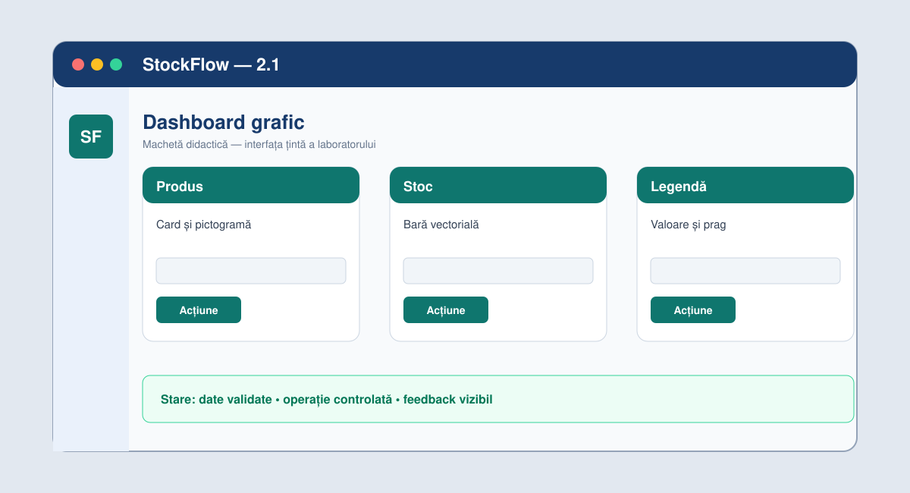
Figura 9. Interfața țintă pentru laboratorul temei 2.1.
Acționează

Plan de lucru — 90 de minute
Timp | Activitate | Dovadă
0–15 | Stabilește scala și pragurile. | reguli
15–35 | Construiește cardul cu Rectangle și TextBlock. | XAML
35–55 | Calculează lățimea barei după stoc. | metodă
55–70 | Adaugă legendă textuală și stări. | UI
70–90 | Testează 0, prag, maxim și depășire. | tabel teste

StockIndicator.cs
private void UpdateStockBar(int current, int maximum)
{
maximum = Math.Max(1, maximum);
double ratio = Math.Clamp((double)current / maximum, 0, 1);
StockBar.Width = 220 * ratio;
StockText.Text = $"{current} din {maximum}";
StockBar.Fill = ratio < 0.25 ? Brushes.OrangeRed : Brushes.MediumSeaGreen;
}

Teste minime obligatorii
Caz | Date/Acțiune | Rezultat așteptat
T1 | 0/20 | bară 0; text 0 din 20
T2 | 5/20 | 25%; prag vizibil
T3 | 20/20 | 100%
T4 | 30/20 | limitat la 100%; text real

Firul roșu — StockFlow: Checkpoint 2.1 — adaugă dashboard-ul vectorial și documentează formula de scalare.

Evaluarea produsului practic

Barem analitic — 10 puncte
Criteriu | Punctaj | Indicator observabil
Scală | 3 | formulă și limite corecte
Grafică | 3 | forme clare și coerente
Accesibilitate | 2 | valoare textuală
Teste | 2 | cazuri-limită

Evaluare formativă — Lecția 12

Mod de lucru: Rezolvă individual în 6–8 minute. Itemii reproduc tipuri uzuale Moodle: alegere unică, alegere multiplă, adevărat/fals, asociere și ordonare. Feedbackul este disponibil în Anexa 1.

Itemul 1 • Tip Moodle: Alegere unică • 1 punct
Pentru 5 din 20, raportul este...
○ 0,20
○ 0,25
○ 4
○ 25

Itemul 2 • Tip Moodle: Alegere unică • 1 punct
Ce protejează raportul de depășire?
○ Clamp
○ ToString
○ Sleep
○ Close

Itemul 3 • Tip Moodle: Adevărat/Fals • 1 punct
Adevărat sau fals: textul poate completa informația transmisă prin culoare.
○ Adevărat
○ Fals

Itemul 4 • Tip Moodle: Ordonare • 1 punct
Ordonează.
↕ Citește valori
↕ Calculează raport
↕ Limitează
↕ Actualizează forma

Ce ai reușit

- Am diferențiat rasterul de vector.
- Am construit o scară verificabilă.
- Am transmis valoarea și textual, nu numai prin culoare.
TEMA 2.2
Coordonate, transformări și compoziție
Unitatea II — Grafică și animație • 2 ore teorie + 2 ore laborator + 2 ore lucru individual
LECȚIA 13
Sisteme de coordonate și transformări 2D
Lecție teoretică • 2 ore academice • 90 de minute
Rezultate ale învățării
- utilizarea coordonatelor locale și ale containerului
- combinarea transformărilor
- controlarea centrului și ordinii transformărilor

Cuvinte-cheie

coordinate | origin | Canvas.Left | Canvas.Top
TranslateTransform | RotateTransform | ScaleTransform | SkewTransform
TransformGroup | RenderTransform | LayoutTransform | center
Reține acești termeni: ei vor fi utilizați în explicații, în laborator și în evaluarea formativă.
Implică-te și studiază

Situație-problemă: O etichetă promoțională trebuie rotită și mărită fără să deplaseze întregul layout. Dacă ordinea transformărilor este greșită, elementul iese din card.

Coordonatele unui element sunt raportate la un container. Transformările modifică reprezentarea geometrică: translatarea mută, rotația rotește, scalarea mărește sau micșorează, iar înclinarea schimbă axele. Ordinea operațiilor contează.

7.1 Coordonate și centru
În Canvas, Canvas.Left și Canvas.Top poziționează copilul. RenderTransformOrigin folosește valori relative 0–1; 0.5,0.5 reprezintă centrul. CenterX și CenterY pot fixa centrul în unități locale.

7.2 RenderTransform și LayoutTransform
RenderTransform este eficient pentru efecte și animații deoarece nu declanșează rearanjarea completă a layout-ului. LayoutTransform influențează măsurarea și poate fi mai costisitor. TransformGroup aplică transformările în ordinea declarată.
Tabelul 6. Transformări
Transformare | Parametri | Efect
Translate | X, Y | deplasare
Rotate | Angle, Center | rotație
Scale | ScaleX/Y | mărire/micșorare
Skew | AngleX/Y | înclinare

Hartă conceptuală
Punct de pornire | Mecanism | Rezultat verificabil
geometrie locală | transformări ordonate | compoziție finală

TransformGroup în XAML
<Border RenderTransformOrigin="0.5,0.5">
<Border.RenderTransform>
<TransformGroup>
<ScaleTransform ScaleX="1.1" ScaleY="1.1"/>
<RotateTransform Angle="-8"/>
<TranslateTransform X="8" Y="-4"/>
</TransformGroup>
</Border.RenderTransform>
</Border>

Atenție — greșeală frecventă: Nu presupune că rotația urmată de translatare produce același rezultat ca translatarea urmată de rotație. Transformările nu sunt în general comutative.

Analizează și discută

- Unde se află originea implicită?
- De ce RenderTransform este preferabil pentru feedback vizual?
- Cum demonstrezi că ordinea transformărilor contează?
Evaluare formativă — Lecția 13

Mod de lucru: Rezolvă individual în 6–8 minute. Itemii reproduc tipuri uzuale Moodle: alegere unică, alegere multiplă, adevărat/fals, asociere și ordonare. Feedbackul este disponibil în Anexa 1.

Itemul 1 • Tip Moodle: Alegere unică • 1 punct
Ce transformare schimbă poziția?
○ Translate
○ Scale
○ Skew
○ Opacity

Itemul 2 • Tip Moodle: Alegere unică • 1 punct
Centrul relativ al elementului este...
○ 0,0
○ 0.5,0.5
○ 1,0
○ 100,100 obligatoriu

Itemul 3 • Tip Moodle: Adevărat/Fals • 1 punct
Adevărat sau fals: ordinea transformărilor contează.
○ Adevărat
○ Fals

Itemul 4 • Tip Moodle: Asociere • 1 punct
Asociază.
Rotate [ Selectează răspunsul ▾ ]
Scale [ Selectează răspunsul ▾ ]
Skew [ Selectează răspunsul ▾ ]

LECȚIA 14
Scena transformabilă pentru eticheta produsului
Lecție de laborator • 2 ore academice • 90 de minute
Sarcina practică
- Construiește o etichetă promoțională mutabilă, rotabilă și scalabilă prin Slider-e, cu buton Reset.
- Lucrează incremental, rulează după fiecare etapă și păstrează dovezi ale testării.

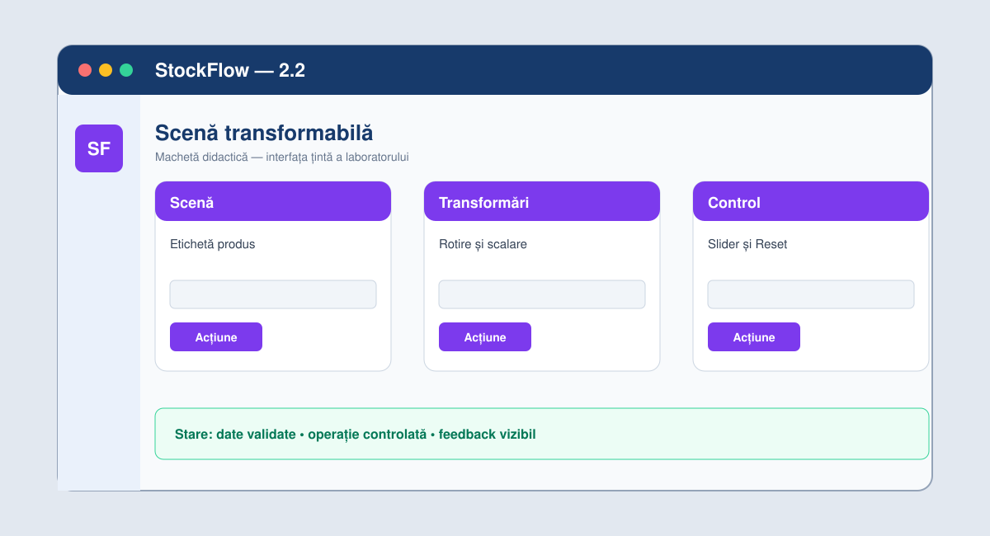
Figura 10. Interfața țintă pentru laboratorul temei 2.2.
Acționează

Plan de lucru — 90 de minute
Timp | Activitate | Dovadă
0–15 | Creează scena și eticheta. | XAML
15–35 | Definește TransformGroup cu nume. | transformări
35–55 | Leagă Slider-ele de Angle și Scale. | interacțiune
55–70 | Adaugă Reset și limite. | comenzi
70–90 | Testează ordinea și centrul. | capturi

Legare directă a transformării
<RotateTransform x:Name="BadgeRotation"
Angle="{Binding Value, ElementName=AngleSlider}"/>
<ScaleTransform x:Name="BadgeScale"
ScaleX="{Binding Value, ElementName=ScaleSlider}"
ScaleY="{Binding Value, ElementName=ScaleSlider}"/>

Teste minime obligatorii
Caz | Date/Acțiune | Rezultat așteptat
T1 | unghi 0 | orientare inițială
T2 | unghi 180 | rotație în centru
T3 | scală minimă | rămâne vizibil
T4 | Reset | toate valorile inițiale

Firul roșu — StockFlow: Checkpoint 2.2 — modul interactiv de transformare și capturi înainte/după resetare.

Evaluarea produsului practic

Barem analitic — 10 puncte
Criteriu | Punctaj | Indicator observabil
TransformGroup | 3 | ordine justificată
Interacțiune | 3 | Slider-e funcționale
Reset | 2 | stare inițială completă
Teste | 2 | centre și limite

Evaluare formativă — Lecția 14

Mod de lucru: Rezolvă individual în 6–8 minute. Itemii reproduc tipuri uzuale Moodle: alegere unică, alegere multiplă, adevărat/fals, asociere și ordonare. Feedbackul este disponibil în Anexa 1.

Itemul 1 • Tip Moodle: Alegere unică • 1 punct
Ce proprietate este potrivită pentru rotație vizuală rapidă?
○ RenderTransform
○ Tag
○ Name
○ Content

Itemul 2 • Tip Moodle: Alegere unică • 1 punct
Reset trebuie să refacă...
○ doar unghiul
○ toate transformările
○ doar culoarea
○ fereastra

Itemul 3 • Tip Moodle: Adevărat/Fals • 1 punct
Adevărat sau fals: Slider.Value poate fi sursă de binding.
○ Adevărat
○ Fals

Itemul 4 • Tip Moodle: Ordonare • 1 punct
Ordonează.
↕ Definește grup
↕ Numește transformări
↕ Leagă controale
↕ Testează

Ce ai reușit

- Am controlat centrul transformării.
- Am demonstrat efectul ordinii.
- Am oferit resetare și limite sigure.
TEMA 2.3
Storyboard, animații și feedback vizual
Unitatea II — Grafică și animație • 2 ore teorie + 2 ore laborator + 2 ore lucru individual
LECȚIA 15
Principiile animației în WPF
Lecție teoretică • 2 ore academice • 90 de minute
Rezultate ale învățării
- configurarea unei animații WPF
- alegerea duratei și easing-ului
- respectarea preferinței pentru mișcare redusă

Cuvinte-cheie

Animation | Storyboard | Timeline | DoubleAnimation
ColorAnimation | Duration | From | To
Easing | BeginStoryboard | Completed | reduced motion
Reține acești termeni: ei vor fi utilizați în explicații, în laborator și în evaluarea formativă.
Implică-te și studiază

Situație-problemă: După salvare, utilizatorul nu știe dacă operația a reușit și apasă din nou. Un feedback scurt poate confirma acțiunea, dar o animație lungă sau repetitivă devine obstacol.

Animația modifică o proprietate în timp. Timeline descrie intervalul, animația definește valorile, iar Storyboard coordonează mai multe timeline-uri și indică țintele. Animația trebuie să comunice stare, nu să decoreze fără scop.

8.1 Modelul temporal
From, To și Duration descriu tranziția. AutoReverse și RepeatBehavior trebuie folosite cu reținere. FillBehavior stabilește ce se întâmplă după terminare. EasingFunction face mișcarea mai naturală.

8.2 Animație responsabilă
Feedbackul pentru salvare poate dura 150–300 ms; o stare de încărcare durează cât operația. Nu anima proprietăți care provoacă relayout masiv dacă o transformare sau Opacity oferă același efect. O setare ReduceMotion permite dezactivarea efectelor neesențiale.
Tabelul 7. Animații uzuale
Proprietate | Tip | Utilizare
Opacity | DoubleAnimation | apariție/dispariție
Angle | DoubleAnimation | rotație
Color | ColorAnimation | confirmare
X/Y | DoubleAnimation | deplasare

Hartă conceptuală
Punct de pornire | Mecanism | Rezultat verificabil
schimbare de stare | Storyboard scurt | feedback perceput

Storyboard de confirmare
<Storyboard x:Key="SavedStoryboard">
<DoubleAnimation Storyboard.TargetName="SavedBanner"
Storyboard.TargetProperty="Opacity"
From="0" To="1" Duration="0:0:0.2"
AutoReverse="True"/>
</Storyboard>

Atenție — greșeală frecventă: Nu folosi animație infinită pentru o stare care s-a încheiat. Utilizatorul o va interpreta drept proces încă activ.

Analizează și discută

- Ce informație transmite animația?
- Cât trebuie să dureze confirmarea?
- Ce efect rămâne dacă utilizatorul activează ReduceMotion?
Evaluare formativă — Lecția 15

Mod de lucru: Rezolvă individual în 6–8 minute. Itemii reproduc tipuri uzuale Moodle: alegere unică, alegere multiplă, adevărat/fals, asociere și ordonare. Feedbackul este disponibil în Anexa 1.

Itemul 1 • Tip Moodle: Alegere unică • 1 punct
Ce coordonează mai multe animații?
○ Storyboard
○ TextBox
○ GridSplitter
○ ResourceDictionary exclusiv

Itemul 2 • Tip Moodle: Alegere multiplă • 1 punct
Selectează proprietăți potrivite pentru animație eficientă.
☐ Opacity
☐ RenderTransform
☐ Width în mii de elemente
☐ Angle

Itemul 3 • Tip Moodle: Adevărat/Fals • 1 punct
Adevărat sau fals: animația trebuie să comunice o schimbare de stare.
○ Adevărat
○ Fals

Itemul 4 • Tip Moodle: Asociere • 1 punct
Asociază.
Duration [ Selectează răspunsul ▾ ]
Easing [ Selectează răspunsul ▾ ]
Completed [ Selectează răspunsul ▾ ]

LECȚIA 16
Feedback animat pentru operațiile StockFlow
Lecție de laborator • 2 ore academice • 90 de minute
Sarcina practică
- Adaugă o confirmare animată la salvare, o stare de încărcare și opțiunea ReduceMotion în aplicație.
- Lucrează incremental, rulează după fiecare etapă și păstrează dovezi ale testării.

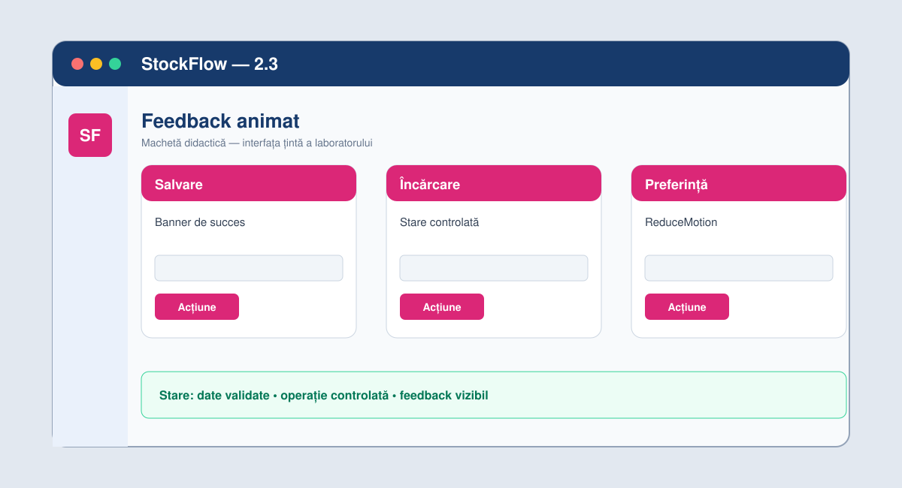
Figura 11. Interfața țintă pentru laboratorul temei 2.3.
Acționează

Plan de lucru — 90 de minute
Timp | Activitate | Dovadă
0–15 | Definește stările care au nevoie de feedback. | tabel stări
15–35 | Creează Storyboard-ul pentru confirmare. | resursă
35–55 | Pornește animația numai după salvare reușită. | handler
55–70 | Adaugă ReduceMotion și fallback static. | setare
70–90 | Măsoară durata și testează repetarea. | raport

Pornirea condiționată
private void ShowSavedFeedback()
{
SavedBanner.Visibility = Visibility.Visible;
if (Settings.ReduceMotion)
{
SavedBanner.Opacity = 1;
return;
}
((Storyboard)FindResource("SavedStoryboard")).Begin();
}

Teste minime obligatorii
Caz | Date/Acțiune | Rezultat așteptat
T1 | salvare reușită | feedback o singură dată
T2 | validare eșuată | nu apare succes
T3 | ReduceMotion activ | feedback static
T4 | salvări succesive | stare reluabilă

Firul roșu — StockFlow: Checkpoint 2.3 — feedback animat justificat și mod ReduceMotion documentat.

Evaluarea produsului practic

Barem analitic — 10 puncte
Criteriu | Punctaj | Indicator observabil
Semnificație | 2 | animația corespunde stării
Implementare | 3 | Storyboard corect
Accesibilitate | 3 | ReduceMotion/fallback
Teste | 2 | succes, eșec, repetare

Evaluare formativă — Lecția 16

Mod de lucru: Rezolvă individual în 6–8 minute. Itemii reproduc tipuri uzuale Moodle: alegere unică, alegere multiplă, adevărat/fals, asociere și ordonare. Feedbackul este disponibil în Anexa 1.

Itemul 1 • Tip Moodle: Alegere unică • 1 punct
Când pornește confirmarea?
○ înainte de validare
○ după succes
○ la deschiderea aplicației
○ permanent

Itemul 2 • Tip Moodle: Alegere unică • 1 punct
Cu ReduceMotion activ se folosește...
○ feedback static
○ animație mai lungă
○ nimic
○ repetare infinită

Itemul 3 • Tip Moodle: Adevărat/Fals • 1 punct
Adevărat sau fals: succesul nu trebuie afișat după eșec.
○ Adevărat
○ Fals

Itemul 4 • Tip Moodle: Ordonare • 1 punct
Ordonează.
↕ Validează
↕ Execută
↕ Confirmă
↕ Revine la repaus

Ce ai reușit

- Am animat o stare, nu un decor.
- Am prevenit feedbackul fals.
- Am oferit alternativă cu mișcare redusă.
TEMA 2.4
Performanță, resurse și testare vizuală
Unitatea II — Grafică și animație • 2 ore teorie + 2 ore laborator + 2 ore lucru individual
LECȚIA 17
Optimizarea responsabilă a interfeței WPF
Lecție teoretică • 2 ore academice • 90 de minute
Rezultate ale învățării
- identificarea cauzelor uzuale de încetinire
- reutilizarea și înghețarea resurselor
- măsurarea înainte și după optimizare

Cuvinte-cheie

performance | rendering | hardware acceleration | virtualization
Freezable | Freeze | resource | profiling
Stopwatch | VisualTree | memory | regression
Reține acești termeni: ei vor fi utilizați în explicații, în laborator și în evaluarea formativă.
Implică-te și studiază

Situație-problemă: Dashboard-ul este fluid cu 10 produse, dar se blochează la 5 000. Fără măsurare, orice «optimizare» este doar o presupunere.

WPF folosește un sistem grafic reținut și poate beneficia de accelerare hardware. Performanța depinde de numărul de elemente vizuale, frecvența relayout-ului, efecte, imagini și colecții. Optimizarea pornește de la un scenariu reproductibil și o măsurătoare de referință.

9.1 Costuri vizuale
Listele mari trebuie virtualizate; nu crea manual mii de controale. Resursele comune se reutilizează. Obiectele Freezable neschimbate, precum anumite pensule și geometrii, pot fi înghețate pentru a reduce costul urmăririi modificărilor.

9.2 Măsurare și regresie
Notează timpul de încărcare, timpul de filtrare și memoria pentru același set de date. Compară versiunea inițială și cea optimizată, fără a schimba simultan scenariul. Testarea vizuală verifică și defectele introduse: text tăiat, animații lipsă, rânduri greșite.
Tabelul 8. Problemă și intervenție
Simptom | Cauză probabilă | Intervenție
listă lentă | multe containere | virtualizare
relayout frecvent | dimensiuni animate | transform/opacity
resurse duplicate | obiecte noi | ResourceDictionary
pensulă neschimbată | Freezable activ | Freeze

Hartă conceptuală
Punct de pornire | Mecanism | Rezultat verificabil
scenariu măsurat | schimbare izolată | comparare + regresie

Virtualizare pentru ListBox
<ListBox ItemsSource="{Binding Products}"
VirtualizingPanel.IsVirtualizing="True"
VirtualizingPanel.VirtualizationMode="Recycling"
ScrollViewer.CanContentScroll="True"/>

Atenție — greșeală frecventă: Nu elimina funcții sau accesibilitate doar ca să obții un număr mai mic. Optimizarea trebuie să păstreze rezultatul și să demonstreze beneficiul.

Analizează și discută

- Ce scenariu poate fi repetat identic?
- Cum separi timpul de încărcare de filtrare?
- Ce regresii vizuale trebuie verificate după virtualizare?
Evaluare formativă — Lecția 17

Mod de lucru: Rezolvă individual în 6–8 minute. Itemii reproduc tipuri uzuale Moodle: alegere unică, alegere multiplă, adevărat/fals, asociere și ordonare. Feedbackul este disponibil în Anexa 1.

Itemul 1 • Tip Moodle: Alegere unică • 1 punct
Ce mecanism reduce containerele pentru liste mari?
○ Virtualization
○ Opacity
○ ToolTip
○ Owner

Itemul 2 • Tip Moodle: Alegere multiplă • 1 punct
Selectează pași corecți.
☐ măsoară înainte
☐ schimbă o cauză
☐ compară
☐ presupune rezultatul

Itemul 3 • Tip Moodle: Adevărat/Fals • 1 punct
Adevărat sau fals: un Freezable neschimbat poate fi înghețat.
○ Adevărat
○ Fals

Itemul 4 • Tip Moodle: Asociere • 1 punct
Asociază.
Baseline [ Selectează răspunsul ▾ ]
Profilare [ Selectează răspunsul ▾ ]
Regresie [ Selectează răspunsul ▾ ]

LECȚIA 18
Profilarea și optimizarea dashboard-ului
Lecție de laborator • 2 ore academice • 90 de minute
Sarcina practică
- Generează 5 000 de produse demonstrative, măsoară încărcarea și filtrarea, apoi aplică minimum două optimizări justificate.
- Lucrează incremental, rulează după fiecare etapă și păstrează dovezi ale testării.

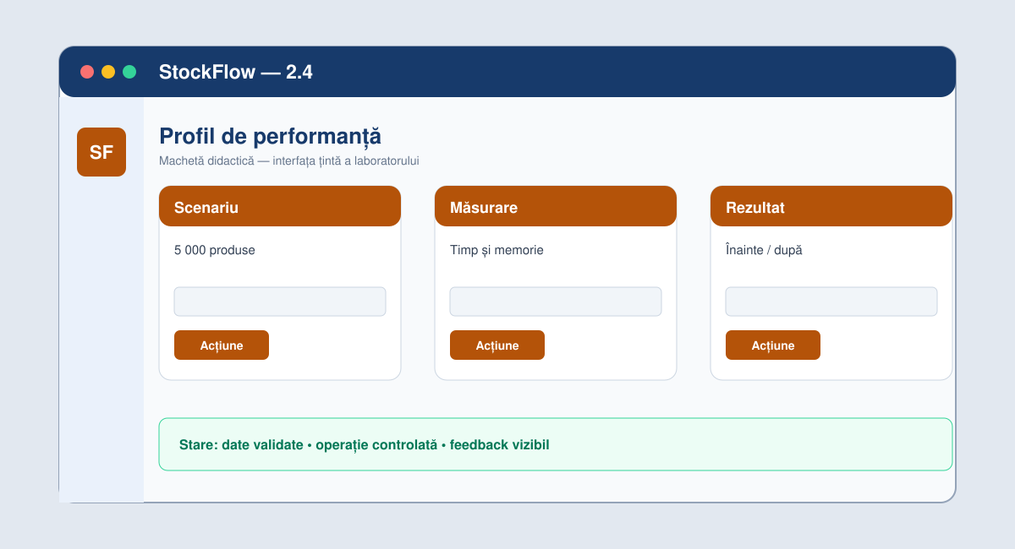
Figura 12. Interfața țintă pentru laboratorul temei 2.4.
Acționează

Plan de lucru — 90 de minute
Timp | Activitate | Dovadă
0–15 | Construiește setul și definește baseline-ul. | fișă
15–30 | Măsoară trei rulări. | tabel înainte
30–55 | Activează virtualizarea și reutilizează resursele. | cod
55–70 | Măsoară din nou. | tabel după
70–90 | Rulează regresia funcțională și vizuală. | concluzie

Măsurarea filtrării
var watch = Stopwatch.StartNew();
ProductsView.Refresh();
watch.Stop();
PerformanceText.Text = $"Filtrare: {watch.ElapsedMilliseconds} ms";

Teste minime obligatorii
Caz | Date/Acțiune | Rezultat așteptat
T1 | 3 rulări baseline | valori înregistrate
T2 | virtualizare | derulare fluidă
T3 | filtru identic | rezultat funcțional identic
T4 | regresie vizuală | fără text/controale dispărute

Firul roșu — StockFlow: Checkpoint 2.4 — raport înainte/după, două optimizări și concluzie bazată pe măsurători.

Evaluarea produsului practic

Barem analitic — 10 puncte
Criteriu | Punctaj | Indicator observabil
Scenariu | 2 | reproductibil
Măsurători | 3 | minimum trei rulări
Optimizări | 3 | două schimbări justificate
Regresie | 2 | funcțional și vizual

Evaluare formativă — Lecția 18

Mod de lucru: Rezolvă individual în 6–8 minute. Itemii reproduc tipuri uzuale Moodle: alegere unică, alegere multiplă, adevărat/fals, asociere și ordonare. Feedbackul este disponibil în Anexa 1.

Itemul 1 • Tip Moodle: Alegere unică • 1 punct
Ce se face înainte de optimizare?
○ baseline
○ ștergerea testelor
○ ascunderea UI
○ schimbarea datelor

Itemul 2 • Tip Moodle: Alegere unică • 1 punct
O comparație validă folosește...
○ același scenariu
○ date diferite
○ un singur sentiment
○ alt calculator fără notă

Itemul 3 • Tip Moodle: Adevărat/Fals • 1 punct
Adevărat sau fals: după optimizare se rulează regresia.
○ Adevărat
○ Fals

Itemul 4 • Tip Moodle: Ordonare • 1 punct
Ordonează.
↕ Măsoară
↕ Optimizează
↕ Măsoară din nou
↕ Verifică regresia

Ce ai reușit

- Am măsurat înainte de a decide.
- Am păstrat funcționalitatea.
- Am documentat efectul și limitele optimizării.
EVALUARE SUMATIVĂ 2
Unitatea II — Grafică și animație
Structura evaluării
- Partea A — test teoretic Moodle: 40%.
- Partea B — sarcină practică integrată: 60%.
- Timp recomandat: 45 minute test + 90 minute sarcină practică.

Partea A — itemi teoretici

Mod de lucru: Rezolvă individual în 6–8 minute. Itemii reproduc tipuri uzuale Moodle: alegere unică, alegere multiplă, adevărat/fals, asociere și ordonare. Feedbackul este disponibil în Anexa 1.

Itemul 1 • Tip Moodle: Alegere unică • 1 punct
Ce grafică păstrează claritatea conturului la scalare?
○ vectorială
○ raster mic
○ ASCII
○ CSV

Itemul 2 • Tip Moodle: Alegere unică • 1 punct
Ce coordonează animații multiple?
○ Storyboard
○ DbContext
○ ComboBox
○ CSV

Itemul 3 • Tip Moodle: Alegere multiplă • 1 punct
Selectează transformări WPF.
☐ Rotate
☐ Scale
☐ Translate
☐ Serialize

Itemul 4 • Tip Moodle: Adevărat/Fals • 1 punct
Adevărat sau fals: optimizarea începe cu măsurare.
○ Adevărat
○ Fals

Itemul 5 • Tip Moodle: Alegere unică • 1 punct
Ce mecanism ajută listele mari?
○ virtualizare
○ repetare infinită
○ Canvas fix
○ ShowDialog

Itemul 6 • Tip Moodle: Asociere • 1 punct
Asociază.
Fill [ Selectează răspunsul ▾ ]
RenderTransform [ Selectează răspunsul ▾ ]
ReduceMotion [ Selectează răspunsul ▾ ]

Partea B — sarcină practică

- Construiește un dashboard cu minimum trei indicatori vectoriali de stoc.
- Adaugă o etichetă transformabilă și feedback animat după actualizarea stocului.
- Implementează ReduceMotion și alternativă textuală pentru valori.
- Măsoară scenariul cu 5 000 de produse înainte și după o optimizare.
Barem — 60 de puncte
Criteriu | Puncte | Indicator
Grafică | 15 | scară și forme
Transformări | 10 | control și reset
Animație | 15 | feedback + ReduceMotion
Performanță | 15 | măsurători
Dovezi | 5 | raport

Condiție de validare: Produsul trebuie să compileze, să pornească și să permită demonstrarea cerințelor. O funcție doar desenată, fără comportament, nu se punctează ca implementată.

UNITATEA 3
Gestiunea datelor
Alocare: 12 h teorie • 12 h laborator • 12 h lucru individual
- Tema 3.1 — CSV
- Tema 3.2 — JSON
- Tema 3.3 — SQLite și EF Core
- Tema 3.4 — Create și Read
- Tema 3.5 — Update și Delete
- Tema 3.6 — căutare, raport și export

TEMA 3.1
Fișiere text, CSV și tratarea erorilor
Unitatea III — Gestiunea datelor • 2 ore teorie + 2 ore laborator + 2 ore lucru individual
LECȚIA 19
Persistența tabulară în format CSV
Lecție teoretică • 2 ore academice • 90 de minute
Rezultate ale învățării
- explicarea structurii CSV
- citirea și scrierea sigură a fișierelor
- raportarea erorilor pe rând fără pierderea datelor valide

Cuvinte-cheie

file | path | encoding | CSV
delimiter | header | quote | escape
StreamReader | StreamWriter | IOException | OpenFileDialog
Reține acești termeni: ei vor fi utilizați în explicații, în laborator și în evaluarea formativă.
Implică-te și studiază

Situație-problemă: Un produs conține denumirea «Cablu, USB-C». O despărțire naivă după virgulă produce două coloane și corupe importul.

CSV este un format tabular simplu, dar valorile care conțin delimitator, ghilimele sau linii noi trebuie citate și escapate. Fișierul trebuie însoțit de o schemă: numele coloanelor, ordinea, tipurile și cultura numerică.

10.1 Contractul CSV
Primul rând poate conține antetul. O valoare citată folosește ghilimele, iar o ghilimea internă este dublată. UTF-8 este o alegere predictibilă pentru diacritice. Separatorul trebuie declarat și păstrat la import/export.

10.2 Erori recuperabile
Erorile de acces la fișier se tratează separat de erorile de date. Importul poate continua pentru rânduri valide și produce un raport cu numărul rândului și cauza. Nu suprascrie datele curente până când fișierul nu a fost citit și validat suficient.
Tabelul 9. Riscuri la import
Risc | Exemplu | Control
delimiter în text | Cablu, USB | câmp citat
ghilimea | Monitor "Pro" | dublare
număr localizat | 12,50 | cultură explicită
fișier blocat | deschis în alt program | IOException

Hartă conceptuală
Punct de pornire | Mecanism | Rezultat verificabil
fișier extern | parse + validare + raport | date acceptate

Escapare CSV
static string Csv(string value)
{
bool quote = value.Contains(',') || value.Contains('"') || value.Contains('
');
string escaped = value.Replace(""", """");
return quote ? $""{escaped}"" : escaped;
}

Atenție — greșeală frecventă: Nu folosi Split(',') ca parser complet CSV. Nu poate interpreta corect delimitatorul dintr-un câmp citat.

Analizează și discută

- Ce se întâmplă cu diacriticele fără UTF-8?
- Importul trebuie să fie totul-sau-nimic sau parțial?
- Ce informații conține raportul de erori?
Evaluare formativă — Lecția 19

Mod de lucru: Rezolvă individual în 6–8 minute. Itemii reproduc tipuri uzuale Moodle: alegere unică, alegere multiplă, adevărat/fals, asociere și ordonare. Feedbackul este disponibil în Anexa 1.

Itemul 1 • Tip Moodle: Alegere unică • 1 punct
Cum se escapează o ghilimea într-un câmp citat?
○ se șterge
○ se dublează
○ se înlocuiește cu virgulă
○ nu se poate

Itemul 2 • Tip Moodle: Alegere multiplă • 1 punct
Selectează metadate ale contractului CSV.
☐ antet
☐ separator
☐ cultură numerică
☐ culoarea ferestrei

Itemul 3 • Tip Moodle: Adevărat/Fals • 1 punct
Adevărat sau fals: UTF-8 ajută la păstrarea diacriticelor.
○ Adevărat
○ Fals

Itemul 4 • Tip Moodle: Asociere • 1 punct
Asociază.
IOException [ Selectează răspunsul ▾ ]
FormatException [ Selectează răspunsul ▾ ]
header [ Selectează răspunsul ▾ ]

LECȚIA 20
Importul și exportul CSV
Lecție de laborator • 2 ore academice • 90 de minute
Sarcina practică
- Implementează exportul produselor în CSV și importul cu previzualizare, confirmare și raport pe rând.
- Lucrează incremental, rulează după fiecare etapă și păstrează dovezi ale testării.

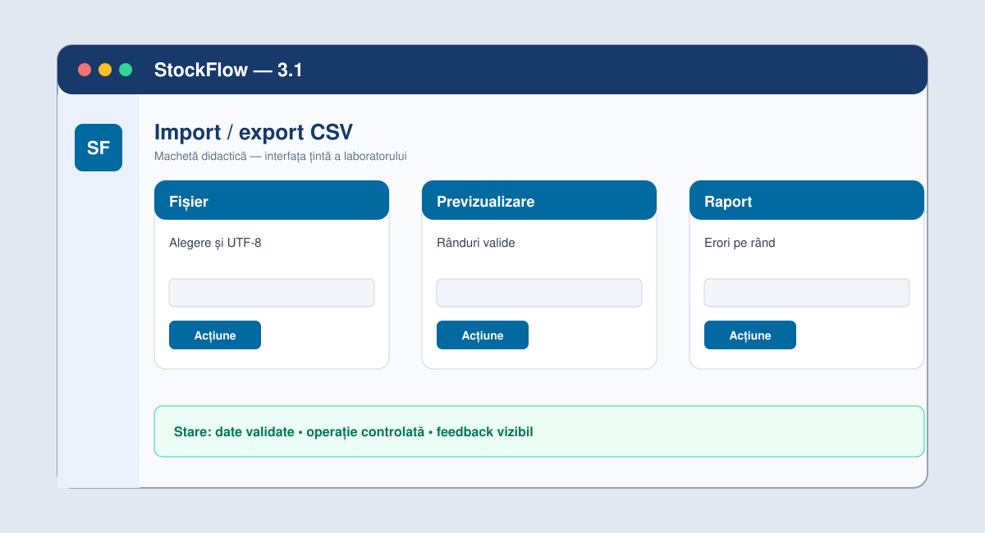
Figura 13. Interfața țintă pentru laboratorul temei 3.1.
Acționează

Plan de lucru — 90 de minute
Timp | Activitate | Dovadă
0–15 | Definește schema și fișierul etalon. | spec
15–35 | Implementează exportul cu escapare. | CSV
35–60 | Implementează parserul/biblioteca și validarea. | import
60–75 | Adaugă dialoguri și confirmare. | UI
75–90 | Testează delimitatori, diacritice și fișier blocat. | raport

Export simplificat
using var writer = new StreamWriter(path, false, Encoding.UTF8);
await writer.WriteLineAsync("Id,Name,Price,Stock");
foreach (var p in products)
await writer.WriteLineAsync($"{p.Id},{Csv(p.Name)},{p.Price.ToString(CultureInfo.InvariantCulture)},{p.Stock}");

Teste minime obligatorii
Caz | Date/Acțiune | Rezultat așteptat
T1 | Cablu, USB-C | o singură coloană Name
T2 | diacritice | păstrate
T3 | preț invalid | rând raportat
T4 | fișier blocat | mesaj fără închidere

Firul roșu — StockFlow: Checkpoint 3.1 — import/export CSV, fișier etalon și raport cu minimum patru erori intenționate.

Evaluarea produsului practic

Barem analitic — 10 puncte
Criteriu | Punctaj | Indicator observabil
Export | 3 | UTF-8 și escapare
Import | 3 | validare și previzualizare
Erori | 2 | raport pe rând
Teste | 2 | cazuri speciale

Evaluare formativă — Lecția 20

Mod de lucru: Rezolvă individual în 6–8 minute. Itemii reproduc tipuri uzuale Moodle: alegere unică, alegere multiplă, adevărat/fals, asociere și ordonare. Feedbackul este disponibil în Anexa 1.

Itemul 1 • Tip Moodle: Alegere unică • 1 punct
Ce codare se recomandă pentru diacritice?
○ UTF-8
○ ASCII
○ fără codare
○ binary

Itemul 2 • Tip Moodle: Alegere unică • 1 punct
Înainte de import definitiv se recomandă...
○ previzualizare
○ ștergere
○ închiderea
○ animare

Itemul 3 • Tip Moodle: Adevărat/Fals • 1 punct
Adevărat sau fals: un rând invalid trebuie raportat cu număr.
○ Adevărat
○ Fals

Itemul 4 • Tip Moodle: Ordonare • 1 punct
Ordonează.
↕ Alege fișier
↕ Citește
↕ Validează
↕ Confirmă

Ce ai reușit

- Am definit contractul CSV.
- Am protejat delimitatorii și diacriticele.
- Am separat erorile de fișier de erorile de date.
TEMA 3.2
JSON, serializare și validare
Unitatea III — Gestiunea datelor • 2 ore teorie + 2 ore laborator + 2 ore lucru individual
LECȚIA 21
Persistența obiectelor cu System.Text.Json
Lecție teoretică • 2 ore academice • 90 de minute
Rezultate ale învățării
- serializarea și deserializarea obiectelor
- proiectarea unei scheme versionabile
- scrierea sigură și recuperarea din fișiere deteriorate

Cuvinte-cheie

JSON | object | array | property
serialize | deserialize | System.Text.Json | JsonSerializerOptions
schema | version | backup | atomic write
Reține acești termeni: ei vor fi utilizați în explicații, în laborator și în evaluarea formativă.
Implică-te și studiază

Situație-problemă: O versiune nouă adaugă setarea ReduceMotion. Fișierul vechi nu o conține, dar aplicația trebuie să pornească și să folosească o valoare implicită sigură.

JSON reprezintă obiecte, tablouri și valori primitive. System.Text.Json convertește obiectele C# în text și invers. Contractul nu este doar sintactic: proprietățile necesare, valorile implicite și versiunea trebuie gestionate.

11.1 Serializare
JsonSerializerOptions controlează indentarea, denumirea proprietăților și conversia. Modelele de transfer trebuie să fie simple și să nu expună accidental informații interne. Deserializarea poate întoarce null și trebuie urmată de validare.

11.2 Compatibilitate și siguranță
Include SchemaVersion și valori implicite. Pentru scriere robustă, creează un fișier temporar, verifică operația, apoi înlocuiește fișierul țintă. La eroare, păstrează copia veche și informează utilizatorul.
Tabelul 10. Tipuri JSON
JSON | C# | Exemplu
object | class/record | {...}
array | List<T> | [...]
string | string | "text"
number | int/decimal | 12.5
boolean | bool | true

Hartă conceptuală
Punct de pornire | Mecanism | Rezultat verificabil
obiect valid | serialize / deserialize | fișier versionat

AppSettings.cs
public sealed record AppSettings(
int SchemaVersion = 1,
bool ReduceMotion = false,
string Theme = "Light");
var options = new JsonSerializerOptions { WriteIndented = true };
string json = JsonSerializer.Serialize(settings, options);

Atenție — greșeală frecventă: Nu presupune că deserializarea reușită înseamnă date valide. Un JSON poate fi sintactic corect, dar să conțină versiuni sau valori neacceptate.

Analizează și discută

- Ce se întâmplă cu proprietățile lipsă?
- Ce date nu trebuie incluse în setări?
- Cum recuperezi după întreruperea scrierii?
Evaluare formativă — Lecția 21

Mod de lucru: Rezolvă individual în 6–8 minute. Itemii reproduc tipuri uzuale Moodle: alegere unică, alegere multiplă, adevărat/fals, asociere și ordonare. Feedbackul este disponibil în Anexa 1.

Itemul 1 • Tip Moodle: Alegere unică • 1 punct
Ce tip C# corespunde unui array JSON?
○ List<T>
○ Window
○ Brush
○ Exception

Itemul 2 • Tip Moodle: Alegere multiplă • 1 punct
Selectează elemente de compatibilitate.
☐ SchemaVersion
☐ valori implicite
☐ validare
☐ coordonate fixe

Itemul 3 • Tip Moodle: Adevărat/Fals • 1 punct
Adevărat sau fals: deserializarea poate întoarce null.
○ Adevărat
○ Fals

Itemul 4 • Tip Moodle: Asociere • 1 punct
Asociază.
Serialize [ Selectează răspunsul ▾ ]
Deserialize [ Selectează răspunsul ▾ ]
WriteIndented [ Selectează răspunsul ▾ ]

LECȚIA 22
Setări și copie de siguranță JSON
Lecție de laborator • 2 ore academice • 90 de minute
Sarcina practică
- Salvează setările aplicației și o copie de siguranță a produselor în JSON, cu versiune și recuperare controlată.
- Lucrează incremental, rulează după fiecare etapă și păstrează dovezi ale testării.

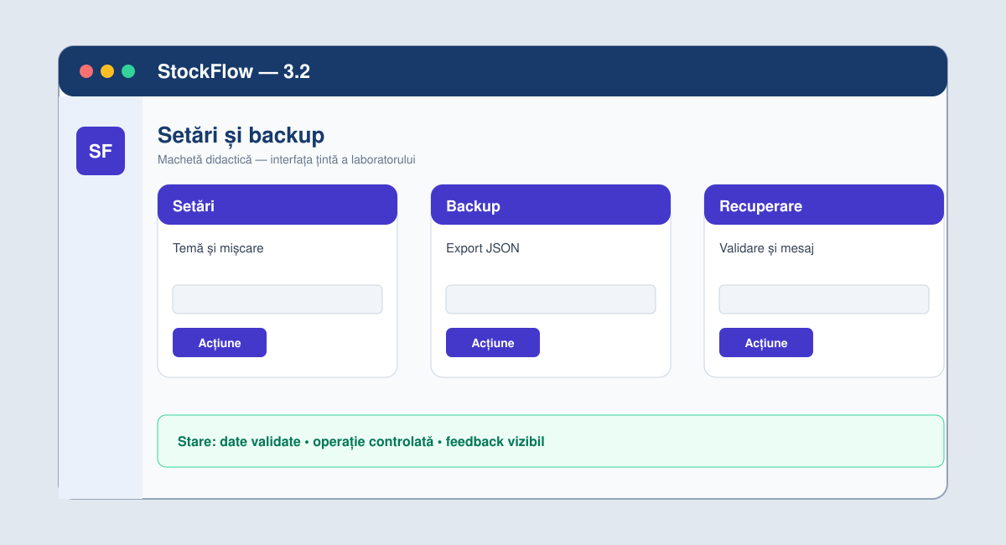
Figura 14. Interfața țintă pentru laboratorul temei 3.2.
Acționează

Plan de lucru — 90 de minute
Timp | Activitate | Dovadă
0–15 | Definește AppSettings și BackupDto. | modele
15–35 | Implementează salvarea în fișier temporar. | serviciu
35–55 | Implementează încărcarea și valorile implicite. | cod
55–70 | Adaugă interfața și confirmarea restaurării. | dialog
70–90 | Testează fișier vechi, corupt și lipsă. | raport

JsonFileService.cs
public async Task SaveAsync<T>(string path, T value)
{
string temp = path + ".tmp";
string json = JsonSerializer.Serialize(value, _options);
await File.WriteAllTextAsync(temp, json, Encoding.UTF8);
File.Move(temp, path, overwrite: true);
}

Teste minime obligatorii
Caz | Date/Acțiune | Rezultat așteptat
T1 | fișier lipsă | setări implicite
T2 | JSON valid | setări încărcate
T3 | JSON corupt | mesaj și fallback
T4 | versiune veche | migrare/implicit

Firul roșu — StockFlow: Checkpoint 3.2 — setări persistente și backup JSON versionat, plus trei fișiere de test.

Evaluarea produsului practic

Barem analitic — 10 puncte
Criteriu | Punctaj | Indicator observabil
Modele | 2 | contract și versiune
Salvare | 3 | scriere temporară
Încărcare | 3 | fallback și validare
Teste | 2 | lipsă/corupt/vechi

Evaluare formativă — Lecția 22

Mod de lucru: Rezolvă individual în 6–8 minute. Itemii reproduc tipuri uzuale Moodle: alegere unică, alegere multiplă, adevărat/fals, asociere și ordonare. Feedbackul este disponibil în Anexa 1.

Itemul 1 • Tip Moodle: Alegere unică • 1 punct
Unde se scrie mai întâi pentru o înlocuire sigură?
○ fișier temporar
○ direct peste țintă
○ consolă
○ clipboard

Itemul 2 • Tip Moodle: Alegere unică • 1 punct
După deserializare se face...
○ validare
○ doar animație
○ închidere
○ nimic

Itemul 3 • Tip Moodle: Adevărat/Fals • 1 punct
Adevărat sau fals: SchemaVersion ajută evoluția formatului.
○ Adevărat
○ Fals

Itemul 4 • Tip Moodle: Ordonare • 1 punct
Ordonează salvarea.
↕ Serializează
↕ Scrie temporar
↕ Verifică
↕ Înlocuiește

Ce ai reușit

- Am separat modelul de fișier de interfață.
- Am versionat contractul.
- Am prevăzut recuperarea după fișier corupt.
TEMA 3.3
SQLite și Entity Framework Core
Unitatea III — Gestiunea datelor • 2 ore teorie + 2 ore laborator + 2 ore lucru individual
LECȚIA 23
Model relațional și acces la date cu EF Core
Lecție teoretică • 2 ore academice • 90 de minute
Rezultate ale învățării
- modelarea entității Product
- configurarea furnizorului SQLite
- crearea controlată a bazei și inspectarea schemei

Cuvinte-cheie

SQLite | database | table | row
primary key | foreign key | EF Core | DbContext
DbSet | provider | connection string | migration
Reține acești termeni: ei vor fi utilizați în explicații, în laborator și în evaluarea formativă.
Implică-te și studiază

Situație-problemă: Fișierele sunt utile pentru schimb de date, dar căutarea și actualizarea coerentă a mii de produse cer o structură tranzacțională și interogabilă.

SQLite este o bază de date relațională într-un fișier local. EF Core mapează clasele la tabele și expresiile LINQ la interogări. DbContext reprezintă o unitate de lucru, iar DbSet<T> colecția entităților.

12.1 Model și chei
Cheia primară identifică unic un rând. Proprietățile obligatorii și limitele trebuie exprimate în model/configurare, nu doar în interfață. Relațiile folosesc chei străine și reguli de ștergere explicite.

12.2 Configurare și ciclu de viață
Furnizorul Microsoft.EntityFrameworkCore.Sqlite conectează EF Core la SQLite. Șirul Data Source indică fișierul. Pentru prototip se poate folosi EnsureCreated; pentru evoluția schemei, migrațiile sunt mecanismul recomandat. Un context scurt, creat per operație, evită starea veche.
Tabelul 11. Componente EF Core
Componentă | Rol | StockFlow
Entity | rând modelat | Product
DbSet | set interogabil | Products
DbContext | unitate de lucru | StockContext
Provider | motor specific | SQLite
Migration | evoluție schemă | versiuni

Hartă conceptuală
Punct de pornire | Mecanism | Rezultat verificabil
clase și configurare | DbContext + provider | fișier SQLite

StockContext.cs
public sealed class StockContext : DbContext
{
public DbSet<Product> Products => Set<Product>();
protected override void OnConfiguring(DbContextOptionsBuilder options)
=> options.UseSqlite("Data Source=stockflow.db");
}

Atenție — greșeală frecventă: Nu păstra un DbContext global pe toată durata aplicației fără strategie. Urmărirea entităților și starea veche pot produce actualizări surprinzătoare.

Analizează și discută

- Ce proprietate devine cheie primară?
- Unde se păstrează fișierul bazei?
- Când treci de la EnsureCreated la migrații?
Evaluare formativă — Lecția 23

Mod de lucru: Rezolvă individual în 6–8 minute. Itemii reproduc tipuri uzuale Moodle: alegere unică, alegere multiplă, adevărat/fals, asociere și ordonare. Feedbackul este disponibil în Anexa 1.

Itemul 1 • Tip Moodle: Alegere unică • 1 punct
Ce clasă reprezintă unitatea de lucru EF Core?
○ DbContext
○ Window
○ Storyboard
○ Brush

Itemul 2 • Tip Moodle: Alegere multiplă • 1 punct
Selectează elemente relaționale.
☐ cheie primară
☐ tabel
☐ cheie străină
☐ Opacity

Itemul 3 • Tip Moodle: Adevărat/Fals • 1 punct
Adevărat sau fals: SQLite poate stoca baza într-un fișier local.
○ Adevărat
○ Fals

Itemul 4 • Tip Moodle: Asociere • 1 punct
Asociază.
DbSet [ Selectează răspunsul ▾ ]
Provider [ Selectează răspunsul ▾ ]
Migration [ Selectează răspunsul ▾ ]

LECȚIA 24
Baza de date locală StockFlow
Lecție de laborator • 2 ore academice • 90 de minute
Sarcina practică
- Instalează furnizorul EF Core SQLite, definește Product și StockContext, creează baza și inserează date inițiale idempotent.
- Lucrează incremental, rulează după fiecare etapă și păstrează dovezi ale testării.

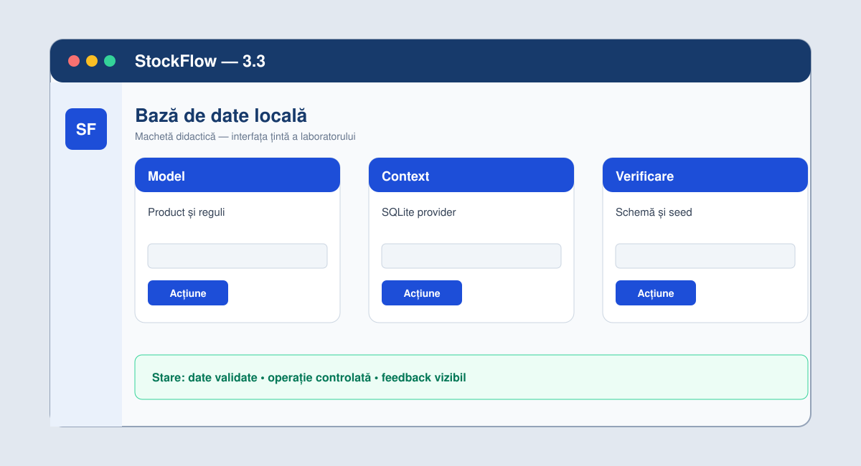
Figura 15. Interfața țintă pentru laboratorul temei 3.3.
Acționează

Plan de lucru — 90 de minute
Timp | Activitate | Dovadă
0–15 | Adaugă pachetul SQLite 10.0.x aprobat. | csproj
15–35 | Definește Product și StockContext. | clase
35–50 | Creează baza și seed idempotent. | stockflow.db
50–70 | Inspectează tabelul și constrângerile. | captură
70–90 | Testează a doua pornire și erorile de cale. | raport

Inițializare bază
await using var db = new StockContext();
await db.Database.EnsureCreatedAsync();
if (!await db.Products.AnyAsync())
{
db.Products.Add(new Product { Name = "Produs demonstrativ", Price = 10, Stock = 5 });
await db.SaveChangesAsync();
}

Teste minime obligatorii
Caz | Date/Acțiune | Rezultat așteptat
T1 | prima pornire | bază și tabel create
T2 | a doua pornire | fără seed duplicat
T3 | produs inițial | un singur rând
T4 | cale fără drepturi | eroare tratată

Firul roșu — StockFlow: Checkpoint 3.3 — baza SQLite, diagramă simplă a modelului și dovadă că inițializarea este idempotentă.

Evaluarea produsului practic

Barem analitic — 10 puncte
Criteriu | Punctaj | Indicator observabil
Model | 3 | tipuri și reguli corecte
Context | 3 | provider și cale
Inițializare | 2 | idempotentă
Verificare | 2 | schemă inspectată

Evaluare formativă — Lecția 24

Mod de lucru: Rezolvă individual în 6–8 minute. Itemii reproduc tipuri uzuale Moodle: alegere unică, alegere multiplă, adevărat/fals, asociere și ordonare. Feedbackul este disponibil în Anexa 1.

Itemul 1 • Tip Moodle: Alegere unică • 1 punct
Ce metodă salvează modificările?
○ SaveChangesAsync
○ ShowDialog
○ Begin
○ Refresh numai

Itemul 2 • Tip Moodle: Alegere unică • 1 punct
Seed idempotent înseamnă...
○ nu dublează datele
○ șterge baza
○ rulează o dată pe PC
○ nu are chei

Itemul 3 • Tip Moodle: Adevărat/Fals • 1 punct
Adevărat sau fals: providerul trebuie configurat.
○ Adevărat
○ Fals

Itemul 4 • Tip Moodle: Ordonare • 1 punct
Ordonează.
↕ Configurează provider
↕ Creează context
↕ Asigură schema
↕ Salvează seed

Ce ai reușit

- Am modelat entitatea și cheia.
- Am configurat SQLite.
- Am demonstrat o inițializare repetabilă.
TEMA 3.4
Create și Read cu data binding
Unitatea III — Gestiunea datelor • 2 ore teorie + 2 ore laborator + 2 ore lucru individual
LECȚIA 25
Legarea datelor și încărcarea asincronă
Lecție teoretică • 2 ore academice • 90 de minute
Rezultate ale învățării
- explicarea sursei, căii și țintei binding-ului
- încărcarea asincronă a colecției
- implementarea operațiilor Create și Read

Cuvinte-cheie

data binding | DataContext | ItemsSource | Binding Path
Mode | ObservableCollection | INotifyPropertyChanged | async
await | ToListAsync | Create | Read
Reține acești termeni: ei vor fi utilizați în explicații, în laborator și în evaluarea formativă.
Implică-te și studiază

Situație-problemă: Datele sunt salvate în SQLite, dar lista nu se actualizează după adăugare. Problema nu este neapărat în bază, ci în notificarea dintre modelul de prezentare și interfață.

Binding-ul conectează o proprietate sursă la o proprietate țintă. DataContext oferă sursa implicită, Path selectează proprietatea, iar Mode direcția. ObservableCollection notifică adăugarea și ștergerea elementelor; modificarea proprietăților unui element cere INotifyPropertyChanged.

13.1 Contractul binding-ului
ItemsSource leagă o colecție la un ItemsControl sau DataGrid. SelectedItem reprezintă selecția. TwoWay este potrivit pentru editare, OneWay pentru afișare. Erorile de binding apar de regulă în Output și trebuie investigate.

13.2 Operații asincrone
Interogările EF Core oferă variante async. Evenimentul UI poate fi async void doar ca handler; serviciile trebuie să întoarcă Task. În timpul încărcării, dezactivează acțiunile incompatibile și afișează starea.
Tabelul 12. Părțile unui binding
Parte | Întrebare | Exemplu
Source | de unde? | DataContext
Path | ce proprietate? | Products
Target | unde? | ItemsSource
Mode | în ce direcție? | TwoWay
Notify | cum află schimbarea? | INotify...

Hartă conceptuală
Punct de pornire | Mecanism | Rezultat verificabil
SQLite / ViewModel | binding + notificare | DataGrid actualizat

MainViewModel.cs
public ObservableCollection<Product> Products { get; } = new();
public async Task LoadAsync()
{
await using var db = new StockContext();
var rows = await db.Products.AsNoTracking().OrderBy(p => p.Name).ToListAsync();
Products.Clear();
foreach (var row in rows) Products.Add(row);
}

Atenție — greșeală frecventă: Nu bloca firul UI cu .Result sau .Wait() pentru o operație asincronă. Poți produce blocare și o fereastră care nu răspunde.

Analizează și discută

- Când este necesar TwoWay?
- Ce notifică ObservableCollection?
- De ce se folosește AsNoTracking pentru citire?
Evaluare formativă — Lecția 25

Mod de lucru: Rezolvă individual în 6–8 minute. Itemii reproduc tipuri uzuale Moodle: alegere unică, alegere multiplă, adevărat/fals, asociere și ordonare. Feedbackul este disponibil în Anexa 1.

Itemul 1 • Tip Moodle: Alegere unică • 1 punct
Ce proprietate oferă sursa implicită de binding?
○ DataContext
○ Owner
○ Opacity
○ Tag

Itemul 2 • Tip Moodle: Alegere multiplă • 1 punct
Selectează mecanisme de notificare.
☐ ObservableCollection
☐ INotifyPropertyChanged
☐ Thread.Sleep
☐ Binding

Itemul 3 • Tip Moodle: Adevărat/Fals • 1 punct
Adevărat sau fals: ItemsSource poate primi o colecție.
○ Adevărat
○ Fals

Itemul 4 • Tip Moodle: Asociere • 1 punct
Asociază.
OneWay [ Selectează răspunsul ▾ ]
TwoWay [ Selectează răspunsul ▾ ]
SelectedItem [ Selectează răspunsul ▾ ]

LECȚIA 26
Lista conectată și adăugarea produselor
Lecție de laborator • 2 ore academice • 90 de minute
Sarcina practică
- Leagă DataGrid la colecție, încarcă produsele asincron și implementează adăugarea în bază și actualizarea listei.
- Lucrează incremental, rulează după fiecare etapă și păstrează dovezi ale testării.

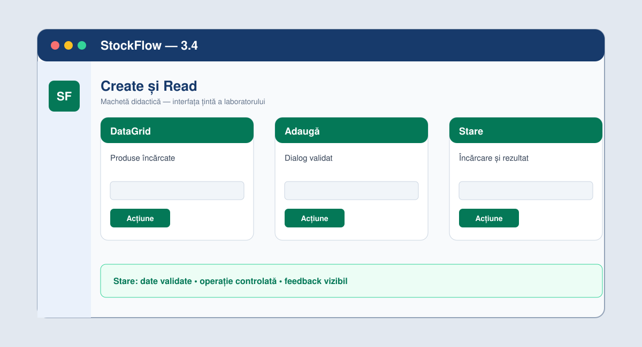
Figura 16. Interfața țintă pentru laboratorul temei 3.4.
Acționează

Plan de lucru — 90 de minute
Timp | Activitate | Dovadă
0–15 | Creează ViewModel și DataContext. | structură
15–35 | Leagă DataGrid și coloanele. | binding
35–55 | Implementează LoadAsync. | citire
55–75 | Integrează dialogul și AddAsync. | creare
75–90 | Testează persistența după repornire. | raport

MainWindow.xaml — DataGrid
<DataGrid ItemsSource="{Binding Products}"
SelectedItem="{Binding SelectedProduct, Mode=TwoWay}"
AutoGenerateColumns="False" IsReadOnly="True">
<DataGrid.Columns>
<DataGridTextColumn Header="Denumire" Binding="{Binding Name}"/>
<DataGridTextColumn Header="Preț" Binding="{Binding Price, StringFormat=N2}"/>
<DataGridTextColumn Header="Stoc" Binding="{Binding Stock}"/>
</DataGrid.Columns>
</DataGrid>

Teste minime obligatorii
Caz | Date/Acțiune | Rezultat așteptat
T1 | pornire cu date | lista se încarcă
T2 | adăugare validă | rând nou imediat
T3 | repornire | rândul persistă
T4 | eroare DB | stare și mesaj

Firul roșu — StockFlow: Checkpoint 3.4 — DataGrid legat, Create/Read asincron și captură după repornire.

Evaluarea produsului practic

Barem analitic — 10 puncte
Criteriu | Punctaj | Indicator observabil
Binding | 3 | fără erori în Output
Read | 2 | asincron și ordonat
Create | 3 | bază + colecție coerente
Teste | 2 | repornire și eroare

Evaluare formativă — Lecția 26

Mod de lucru: Rezolvă individual în 6–8 minute. Itemii reproduc tipuri uzuale Moodle: alegere unică, alegere multiplă, adevărat/fals, asociere și ordonare. Feedbackul este disponibil în Anexa 1.

Itemul 1 • Tip Moodle: Alegere unică • 1 punct
Ce colecție notifică adăugarea rândurilor?
○ ObservableCollection
○ string
○ Window
○ Brush

Itemul 2 • Tip Moodle: Alegere unică • 1 punct
După salvare, lista trebuie...
○ actualizată
○ ascunsă
○ ștearsă
○ blocată permanent

Itemul 3 • Tip Moodle: Adevărat/Fals • 1 punct
Adevărat sau fals: async evită blocarea UI când este folosit corect.
○ Adevărat
○ Fals

Itemul 4 • Tip Moodle: Ordonare • 1 punct
Ordonează.
↕ Validează
↕ Adaugă în DB
↕ SaveChanges
↕ Actualizează colecția

Ce ai reușit

- Am explicat binding-ul complet.
- Am încărcat fără blocarea ferestrei.
- Am păstrat baza și colecția coerente.
TEMA 3.5
Update, Delete, confirmări și integritate
Unitatea III — Gestiunea datelor • 2 ore teorie + 2 ore laborator + 2 ore lucru individual
LECȚIA 27
Modificarea sigură a datelor persistente
Lecție teoretică • 2 ore academice • 90 de minute
Rezultate ale învățării
- implementarea Update și Delete
- gestionarea selecției și confirmării
- prevenirea pierderii și inconsistenței datelor

Cuvinte-cheie

Update | Delete | CRUD | tracking
entity state | FindAsync | confirmation | transaction
concurrency | integrity | unsaved changes | rollback
Reține acești termeni: ei vor fi utilizați în explicații, în laborator și în evaluarea formativă.
Implică-te și studiază

Situație-problemă: Utilizatorul apasă Șterge fără să selecteze un rând, apoi încearcă să modifice un produs care a fost deja șters. Interfața trebuie să prevină sau să explice ambele situații.

Update identifică entitatea, aplică valori validate și salvează. Delete este distructiv și cere țintă clară și confirmare informativă. Integritatea se asigură la nivel de UI, serviciu și bază.

14.1 Urmărirea entităților
FindAsync caută după cheie și returnează entitatea urmărită de context. După modificarea proprietăților, SaveChangesAsync generează UPDATE. Pentru ștergere, Remove marchează Deleted. Contextul trebuie eliminat după unitatea de lucru.

14.2 Confirmare și consistență
Mesajul de confirmare numește produsul și consecința. După anulare nu se schimbă nimic. Dacă salvarea eșuează, colecția vizuală nu trebuie să pretindă succes. Pentru mai multe operații dependente se poate folosi o tranzacție.
Tabelul 13. Stări și operații
Operație | Stare EF | Rezultat
Create | Added | INSERT
Read tracking | Unchanged | SELECT
Update | Modified | UPDATE
Delete | Deleted | DELETE

Hartă conceptuală
Punct de pornire | Mecanism | Rezultat verificabil
selecție + intenție | validare + SaveChanges | UI și DB coerente

Actualizare entitate
await using var db = new StockContext();
var entity = await db.Products.FindAsync(edited.Id)
?? throw new InvalidOperationException("Produsul nu mai există.");
entity.Name = edited.Name;
entity.Price = edited.Price;
entity.Stock = edited.Stock;
await db.SaveChangesAsync();

Atenție — greșeală frecventă: Nu elimina rândul din colecția UI înainte ca ștergerea din bază să reușească. În caz de eroare, interfața ar afișa o stare falsă.

Analizează și discută

- Ce conține confirmarea de ștergere?
- Ce se întâmplă dacă entitatea nu mai există?
- Când este necesară o tranzacție?
Evaluare formativă — Lecția 27

Mod de lucru: Rezolvă individual în 6–8 minute. Itemii reproduc tipuri uzuale Moodle: alegere unică, alegere multiplă, adevărat/fals, asociere și ordonare. Feedbackul este disponibil în Anexa 1.

Itemul 1 • Tip Moodle: Alegere unică • 1 punct
Ce metodă găsește entitatea după cheie?
○ FindAsync
○ Show
○ Freeze
○ Parse

Itemul 2 • Tip Moodle: Alegere multiplă • 1 punct
Selectează cerințe pentru Delete.
☐ selecție
☐ confirmare
☐ tratare anulare
☐ ștergere înainte de răspuns

Itemul 3 • Tip Moodle: Adevărat/Fals • 1 punct
Adevărat sau fals: UI se actualizează după succesul bazei.
○ Adevărat
○ Fals

Itemul 4 • Tip Moodle: Asociere • 1 punct
Asociază.
Added [ Selectează răspunsul ▾ ]
Modified [ Selectează răspunsul ▾ ]
Deleted [ Selectează răspunsul ▾ ]

LECȚIA 28
CRUD complet pentru produse
Lecție de laborator • 2 ore academice • 90 de minute
Sarcina practică
- Finalizează Editare și Ștergere cu selecție, confirmare, actualizare după succes și tratarea erorilor.
- Lucrează incremental, rulează după fiecare etapă și păstrează dovezi ale testării.

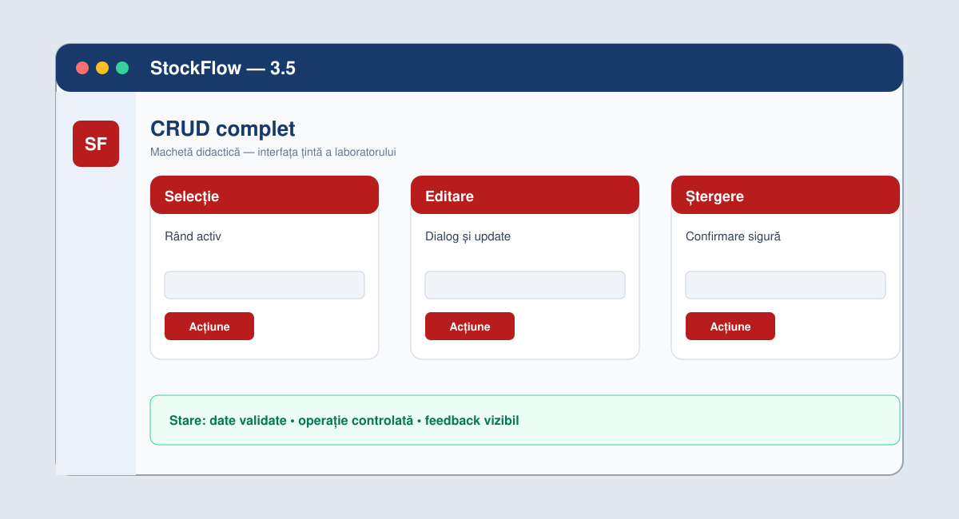
Figura 17. Interfața țintă pentru laboratorul temei 3.5.
Acționează

Plan de lucru — 90 de minute
Timp | Activitate | Dovadă
0–15 | Definește stările butoanelor după selecție. | reguli
15–40 | Implementează Update cu dialogul existent. | cod
40–60 | Implementează Delete și confirmarea. | cod
60–75 | Tratează entitatea lipsă și eroarea DB. | feedback
75–90 | Rulează matricea CRUD. | raport

Ștergere confirmată
if (SelectedProduct is null) return;
var answer = MessageBox.Show(
$"Ștergeți produsul «{SelectedProduct.Name}»?",
"Confirmare", MessageBoxButton.YesNo, MessageBoxImage.Warning);
if (answer != MessageBoxResult.Yes) return;
await _repository.DeleteAsync(SelectedProduct.Id);
Products.Remove(SelectedProduct);

Teste minime obligatorii
Caz | Date/Acțiune | Rezultat așteptat
T1 | fără selecție | comenzi dezactivate
T2 | editare + OK | DB și rând actualizate
T3 | ștergere + No | nimic schimbat
T4 | ștergere + eroare | rând păstrat și mesaj

Firul roșu — StockFlow: Checkpoint 3.5 — CRUD complet, matrice de minimum 12 teste și dovadă pentru anulare/eroare.

Evaluarea produsului practic

Barem analitic — 10 puncte
Criteriu | Punctaj | Indicator observabil
Update | 3 | date validate și persistate
Delete | 3 | confirmare și ordine sigură
Stări UI | 2 | comenzi după selecție
Teste | 2 | succes/anulare/eroare

Evaluare formativă — Lecția 28

Mod de lucru: Rezolvă individual în 6–8 minute. Itemii reproduc tipuri uzuale Moodle: alegere unică, alegere multiplă, adevărat/fals, asociere și ordonare. Feedbackul este disponibil în Anexa 1.

Itemul 1 • Tip Moodle: Alegere unică • 1 punct
Când se elimină rândul din colecție?
○ după succes DB
○ înainte de confirmare
○ la selectare
○ niciodată

Itemul 2 • Tip Moodle: Alegere unică • 1 punct
Confirmarea trebuie să numească...
○ produsul
○ compilatorul
○ monitorul
○ tema

Itemul 3 • Tip Moodle: Adevărat/Fals • 1 punct
Adevărat sau fals: No nu schimbă datele.
○ Adevărat
○ Fals

Itemul 4 • Tip Moodle: Ordonare • 1 punct
Ordonează Delete.
↕ Verifică selecția
↕ Confirmă
↕ Șterge DB
↕ Actualizează UI

Ce ai reușit

- Am implementat toate operațiile CRUD.
- Am protejat acțiunile distructive.
- Am păstrat interfața și baza consistente la eroare.
TEMA 3.6
Căutare, filtrare, sortare, raport și export
Unitatea III — Gestiunea datelor • 2 ore teorie + 2 ore laborator + 2 ore lucru individual
LECȚIA 29
Interogarea și prezentarea datelor
Lecție teoretică • 2 ore academice • 90 de minute
Rezultate ale învățării
- construirea căutării și filtrării
- sortarea și agregarea datelor
- generarea unui raport exportabil și verificabil

Cuvinte-cheie

LINQ | Where | OrderBy | ICollectionView
Filter | SortDescription | search | aggregate
Sum | report | export | culture
Reține acești termeni: ei vor fi utilizați în explicații, în laborator și în evaluarea formativă.
Implică-te și studiază

Situație-problemă: Managerul are nevoie de produsele cu stoc sub prag, ordonate după categorie, și de valoarea totală a stocului. O simplă listă nu răspunde acestei întrebări.

Căutarea localizează după text, filtrarea aplică predicate, sortarea stabilește ordinea, iar agregarea calculează indicatori. Rezultatele trebuie să precizeze criteriile și momentul generării pentru a fi verificabile.

15.1 Interogare și vedere
LINQ exprimă Where, OrderBy și Select. Pentru colecția deja încărcată, ICollectionView poate aplica Filter și SortDescriptions fără a modifica sursa. Pentru seturi mari, filtrarea în baza de date evită încărcarea inutilă.

15.2 Raport și export
Raportul conține titlu, parametri, totaluri și rânduri. Valorile numerice folosesc cultura stabilită. Exportul CSV reutilizează contractul din Tema 3.1. Un rezultat gol este o stare validă și trebuie explicat, nu tratat ca eroare.
Tabelul 14. Operații de interogare
Operație | Întrebare | Exemplu
Search | conține text? | Name.Contains
Filter | respectă regula? | Stock < Min
Sort | în ce ordine? | OrderBy Name
Aggregate | ce total? | Sum Price×Stock

Hartă conceptuală
Punct de pornire | Mecanism | Rezultat verificabil
criterii utilizator | interogare + agregare | raport exportat

Filtrare cu ICollectionView
ProductsView.Filter = item =>
{
var p = (Product)item;
bool textOk = p.Name.Contains(SearchText ?? "", StringComparison.OrdinalIgnoreCase);
bool stockOk = !OnlyLowStock || p.Stock < p.MinimumStock;
return textOk && stockOk;
};
ProductsView.Refresh();

Atenție — greșeală frecventă: Nu filtra la fiecare tastă prin reîncărcarea completă a bazei fără limită sau întârziere. Pentru date multe, aplică debounce și interogare eficientă.

Analizează și discută

- Ce înseamnă căutare fără diferență de majuscule?
- Când filtrezi în memorie și când în bază?
- Ce metadate fac raportul auditabil?
Evaluare formativă — Lecția 29

Mod de lucru: Rezolvă individual în 6–8 minute. Itemii reproduc tipuri uzuale Moodle: alegere unică, alegere multiplă, adevărat/fals, asociere și ordonare. Feedbackul este disponibil în Anexa 1.

Itemul 1 • Tip Moodle: Alegere unică • 1 punct
Ce operator LINQ filtrează?
○ Where
○ OrderBy
○ Sum
○ Select numai

Itemul 2 • Tip Moodle: Alegere multiplă • 1 punct
Selectează elemente ale raportului.
☐ criterii
☐ data generării
☐ totaluri
☐ folderul bin

Itemul 3 • Tip Moodle: Adevărat/Fals • 1 punct
Adevărat sau fals: rezultat gol poate fi valid.
○ Adevărat
○ Fals

Itemul 4 • Tip Moodle: Asociere • 1 punct
Asociază.
Where [ Selectează răspunsul ▾ ]
OrderBy [ Selectează răspunsul ▾ ]
Sum [ Selectează răspunsul ▾ ]

LECȚIA 30
Raportul final StockFlow
Lecție de laborator • 2 ore academice • 90 de minute
Sarcina practică
- Finalizează căutarea, filtrele, sortarea, indicatorii și exportul raportului «Stoc sub prag».
- Lucrează incremental, rulează după fiecare etapă și păstrează dovezi ale testării.

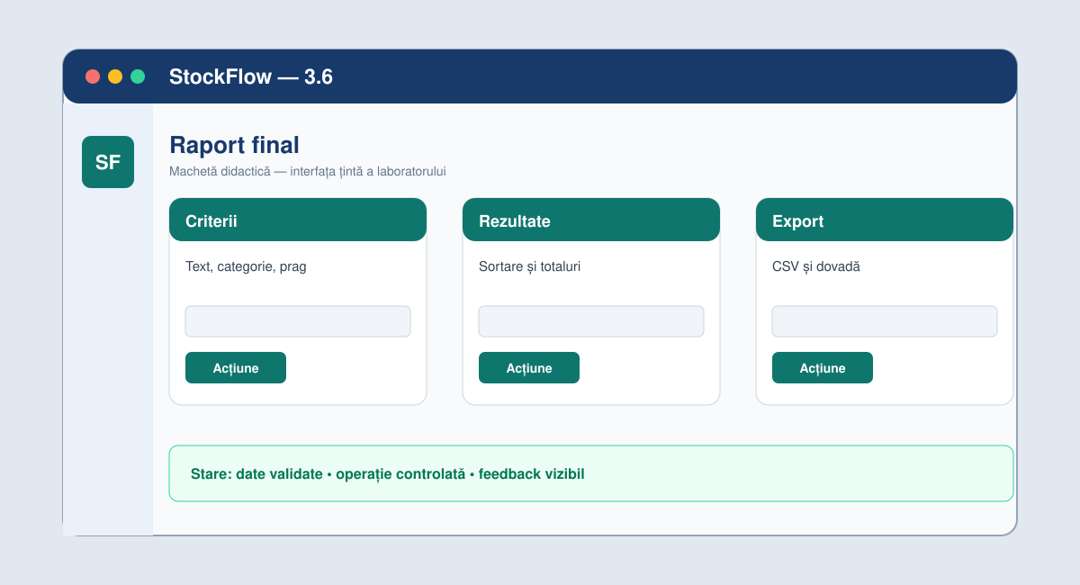
Figura 18. Interfața țintă pentru laboratorul temei 3.6.
Acționează

Plan de lucru — 90 de minute
Timp | Activitate | Dovadă
0–15 | Definește criteriile și starea goală. | specificație
15–35 | Implementează căutarea și filtrele. | funcțional
35–50 | Adaugă sortarea și totalurile. | indicatori
50–70 | Generează raportul CSV cu metadate. | fișier
70–90 | Rulează acceptanța finală și remediază. | raport

Agregare raport
var visible = ProductsView.Cast<Product>().ToList();
int count = visible.Count;
decimal value = visible.Sum(p => p.Price * p.Stock);
SummaryText.Text = $"{count} produse • Valoare: {value:C}";

Teste minime obligatorii
Caz | Date/Acțiune | Rezultat așteptat
T1 | text fără rezultat | stare goală clară
T2 | stoc sub prag | numai rânduri eligibile
T3 | sortare | ordine stabilă
T4 | export | criterii, rânduri, totaluri

Firul roșu — StockFlow: Checkpoint 3.6 — versiune release candidate, raport final și proces-verbal de acceptanță.

Evaluarea produsului practic

Barem analitic — 10 puncte
Criteriu | Punctaj | Indicator observabil
Interogare | 3 | căutare/filtru/sortare
Indicatori | 2 | totaluri corecte
Export | 3 | metadate și valori
Acceptanță | 2 | teste finale

Evaluare formativă — Lecția 30

Mod de lucru: Rezolvă individual în 6–8 minute. Itemii reproduc tipuri uzuale Moodle: alegere unică, alegere multiplă, adevărat/fals, asociere și ordonare. Feedbackul este disponibil în Anexa 1.

Itemul 1 • Tip Moodle: Alegere unică • 1 punct
Ce colecție se însumează pentru indicatorul afișat?
○ rândurile vizibile
○ toată baza mereu
○ doar primul
○ niciunul

Itemul 2 • Tip Moodle: Alegere unică • 1 punct
Un export verificabil include...
○ criterii și dată
○ doar culori
○ bin
○ parola

Itemul 3 • Tip Moodle: Adevărat/Fals • 1 punct
Adevărat sau fals: filtrul și totalul trebuie să fie coerente.
○ Adevărat
○ Fals

Itemul 4 • Tip Moodle: Ordonare • 1 punct
Ordonează.
↕ Aplică criterii
↕ Afișează rezultate
↕ Calculează
↕ Exportă

Ce ai reușit

- Am construit interogări explicabile.
- Am verificat totalurile.
- Am livrat un raport complet și o versiune acceptată.
EVALUARE SUMATIVĂ 3
Unitatea III — Gestiunea datelor
Structura evaluării
- Partea A — test teoretic Moodle: 40%.
- Partea B — sarcină practică integrată: 60%.
- Timp recomandat: 45 minute test + 90 minute sarcină practică.

Partea A — itemi teoretici

Mod de lucru: Rezolvă individual în 6–8 minute. Itemii reproduc tipuri uzuale Moodle: alegere unică, alegere multiplă, adevărat/fals, asociere și ordonare. Feedbackul este disponibil în Anexa 1.

Itemul 1 • Tip Moodle: Alegere unică • 1 punct
Ce clasă EF Core este unitatea de lucru?
○ DbContext
○ Window
○ Storyboard
○ Path

Itemul 2 • Tip Moodle: Alegere unică • 1 punct
Ce colecție notifică adăugarea?
○ ObservableCollection
○ string
○ Brush
○ File

Itemul 3 • Tip Moodle: Alegere multiplă • 1 punct
Selectează operații CRUD.
☐ Create
☐ Read
☐ Update
☐ Delete

Itemul 4 • Tip Moodle: Adevărat/Fals • 1 punct
Adevărat sau fals: JSON deserializat trebuie validat.
○ Adevărat
○ Fals

Itemul 5 • Tip Moodle: Alegere unică • 1 punct
Ce operator LINQ filtrează?
○ Where
○ Sum
○ OrderBy
○ Select

Itemul 6 • Tip Moodle: Asociere • 1 punct
Asociază.
CSV [ Selectează răspunsul ▾ ]
JSON [ Selectează răspunsul ▾ ]
SQLite [ Selectează răspunsul ▾ ]

Partea B — sarcină practică

- Finalizează StockFlow cu bază SQLite și CRUD complet.
- Adaugă import/export CSV și backup/setări JSON.
- Implementează căutare, filtru «stoc sub prag», sortare și totalul valorii stocului.
- Exportă raportul cu criterii, dată, rânduri și totaluri; predă matricea de acceptanță.
Barem — 60 de puncte
Criteriu | Puncte | Indicator
Persistență | 15 | SQLite/EF Core
CRUD | 15 | integritate
Fișiere | 10 | CSV și JSON
Raport | 15 | filtre și totaluri
Teste | 5 | acceptanță

Condiție de validare: Produsul trebuie să compileze, să pornească și să permită demonstrarea cerințelor. O funcție doar desenată, fără comportament, nu se punctează ca implementată.

LUCRUL INDIVIDUAL — 30 DE ORE
Proiect integrator: StockFlow — sistem desktop de gestionare a produselor
Firul roșu al manualului: Nu se realizează un proiect separat după fiecare temă. Același produs evoluează în 15 checkpoint-uri, fiecare de aproximativ 2 ore. La final, elevul predă aplicația, istoricul versiunilor și portofoliul de dovezi.

Scopul proiectului
- gestionarea produselor și a stocului într-un mic magazin
- interfață WPF adaptivă și accesibilă
- persistență CSV, JSON și SQLite
- CRUD, căutare, filtre, raport și export
- feedback vizual, animație responsabilă și performanță măsurată

Planificarea celor 30 de ore
Nr. | Tema | Increment | Produs verificabil (2 ore)
1 | 1.1 | Inițializare și flux | soluție WPF rulabilă, README, convenții
2 | 1.2 | Layout adaptiv | shell, formular și capturi la două dimensiuni
3 | 1.3 | Controale și validare | formular validat și matrice de teste
4 | 1.4 | Ferestre | dialog Adaugă/Editare și meniu
5 | 1.5 | Sistem vizual | resurse, tastatură, audit accesibilitate
6 | 2.1 | Grafică | indicator vectorial de stoc
7 | 2.2 | Transformări | etichetă interactivă și Reset
8 | 2.3 | Animație | feedback + ReduceMotion
9 | 2.4 | Performanță | raport înainte/după
10 | 3.1 | CSV | import/export și raport erori
11 | 3.2 | JSON | setări și backup versionat
12 | 3.3 | SQLite | model, context, seed idempotent
13 | 3.4 | Create/Read | DataGrid și încărcare asincronă
14 | 3.5 | Update/Delete | CRUD complet și confirmări
15 | 3.6 | Raport final | filtre, totaluri, export, release candidate

Cerințe funcționale finale
- adăugarea, vizualizarea, editarea și ștergerea produselor
- validarea denumirii, categoriei, prețului, stocului și pragului minim
- persistență principală în SQLite; schimb de date CSV; setări și backup JSON
- căutare după denumire, filtrare după categorie și stoc minim, sortare după minimum două coloane
- dashboard vectorial și feedback animat cu ReduceMotion
- raport exportat cu criterii, dată, rânduri și totalul valorii stocului

Arhitectură recomandată la final
Structura soluției
Folder | Responsabilitate | Exemple
Models | entități și DTO | Product, AppSettings
Data | EF Core | StockContext
Services | fișiere și operații | CsvService, JsonFileService
ViewModels | stare și comenzi | MainViewModel
Views | ferestre și dialoguri | MainWindow, ProductDialog
Resources | stiluri | Colors.xaml, Styles.xaml

Portofoliul de dovezi
- README cu scop, cerințe, versiune .NET și pași de rulare
- istoric de versiuni/checkpoint-uri; se recomandă controlul versiunilor
- matrice de minimum 30 de teste, cu date, rezultat așteptat și rezultat real
- capturi pentru stări relevante, inclusiv eroare, stare goală și ReduceMotion
- fișiere etalon CSV/JSON și baza demonstrativă fără date personale
- raport de performanță și proces-verbal de acceptanță

Barem final — 100 de puncte
Evaluarea proiectului integrator
Domeniu | Puncte | Criterii
Funcționalitate | 25 | cerințe și fluxuri complete
Interfață și accesibilitate | 15 | layout, stiluri, tastatură, DPI
Date și integritate | 20 | CSV, JSON, SQLite, CRUD
Grafică și performanță | 10 | indicatori, animație, măsurare
Calitatea codului | 10 | structură, denumiri, reutilizare
Testare | 15 | matrice, limite, regresie
Documentare și predare | 5 | README și portofoliu
TOTAL | 100 | prag de realizare recomandat: 60

Etică și protecția datelor: Proiectul folosește exclusiv date demonstrative. Nu se introduc nume, contacte, parole sau alte date reale. Orice sursă externă pentru pictograme ori fragmente de cod este menționată în README.

Prezentarea finală
- 2 minute — problema și utilizatorul
- 5 minute — demonstrarea fluxului CRUD și a raportului
- 2 minute — accesibilitate, animație și performanță
- 3 minute — cazuri de test și decizii tehnice
- 3 minute — întrebări și reflecție
ANEXA 1 — RĂSPUNSURI ȘI FEEDBACK
Utilizare didactică: Anexa poate fi eliminată din copia distribuită elevilor. În Moodle se recomandă feedback specific pentru fiecare distractor și amestecarea ordinii opțiunilor.

Lecția 1 — Ecosistemul .NET și arhitectura unei aplicații WPF
1. b) WPF
2. b) MainWindow.xaml
3. Fals
4. A–2, B–3, C–1, D–4
5. a), b), c)
6. Analizare → creare → implementare → construire → rulare → testare
7. InitializeComponent()

Lecția 2 — Crearea, rularea, testarea și predarea primei aplicații
1. b) .NET desktop development
2. Adevărat
3. b) IsDefault
4. a), b), c)
5. b) string.IsNullOrWhiteSpace(nume)
6. A–2, B–3, C–1
7. Construire → rulare → testare → arhivare

Lecția 3 — XAML și organizarea adaptivă a ferestrei WPF
1. b) *
2. Fals
3. a), b), c)
4. Auto–conținut; *–spațiu rămas; MinWidth–limită minimă

Lecția 4 — Construirea panoului adaptiv StockFlow
1. b) Minimum trei dimensiuni
2. a) MinWidth
3. Adevărat
4. Rulează → Redimensionează → Observă → Corectează

Lecția 5 — Interacțiunea cu controalele și tratarea evenimentelor
1. b) TryParse
2. a), b), d)
3. Fals
4. TextBox–text liber; ComboBox–alegere; CheckBox–opțiune

Lecția 6 — Formularul de produs cu validare
1. b) respins
2. b) pe controlul cu problemă
3. Fals
4. Citește → Validează → Salvează → Confirmă

Lecția 7 — Organizarea aplicațiilor WPF cu mai multe ferestre
1. b) ShowDialog
2. b) Owner
3. Adevărat
4. Show–modeless; ShowDialog–modal; Close–închidere

Lecția 8 — Dialogurile Adaugă și Editează produs
1. b) DialogResult
2. b) păstreze datele
3. Adevărat
4. Construiește → Owner → ShowDialog → rezultat

Lecția 9 — Interfețe coerente, scalabile și accesibile
1. a) App.xaml
2. a), b), d)
3. Adevărat
4. StaticResource–rezolvare; DynamicResource–schimbare; BasedOn–moștenire stil

Lecția 10 — Sistemul vizual și accesibilitatea StockFlow
1. a) Tab
2. b) text și indiciu
3. Adevărat
4. Tastatură → Scalare → Contrast → Corectare

Evaluarea sumativă 1 — partea teoretică
1. a) WPF
2. a) Grid
3. a), b), c)
4. Adevărat
5. a) TryParse
6. XAML–structură; code-behind–evenimente; ResourceDictionary–resurse

Lecția 11 — Modele grafice și primitive bidimensionale
1. b) raster
2. a), b), c)
3. Adevărat
4. Fill–umplere; Stroke–contur; StrokeThickness–grosime

Lecția 12 — Indicatorul vizual al stocului
1. b) 0,25
2. a) Clamp
3. Adevărat
4. Citește → Calculează → Limitează → Actualizează

Lecția 13 — Sisteme de coordonate și transformări 2D
1. a) Translate
2. b) 0.5,0.5
3. Adevărat
4. Rotate–rotație; Scale–mărire; Skew–înclinare

Lecția 14 — Scena transformabilă pentru eticheta produsului
1. a) RenderTransform
2. b) toate transformările
3. Adevărat
4. Definește → Numește → Leagă → Testează

Lecția 15 — Principiile animației în WPF
1. a) Storyboard
2. a), b), d)
3. Adevărat
4. Duration–timp; Easing–ritm; Completed–final

Lecția 16 — Feedback animat pentru operațiile StockFlow
1. b) după succes
2. a) feedback static
3. Adevărat
4. Validează → Execută → Confirmă → Repaus

Lecția 17 — Optimizarea responsabilă a interfeței WPF
1. a) Virtualization
2. a), b), c)
3. Adevărat
4. Baseline–referință; Profilare–măsurare; Regresie–defect reapărut

Lecția 18 — Profilarea și optimizarea dashboard-ului
1. a) baseline
2. a) același scenariu
3. Adevărat
4. Măsoară → Optimizează → Măsoară → Regresie

Evaluarea sumativă 2 — partea teoretică
1. a) vectorială
2. a) Storyboard
3. a), b), c)
4. Adevărat
5. a) virtualizare
6. Fill–umplere; RenderTransform–efect; ReduceMotion–accesibilitate

Lecția 19 — Persistența tabulară în format CSV
1. b) se dublează
2. a), b), c)
3. Adevărat
4. IOException–acces; FormatException–date; header–coloane

Lecția 20 — Importul și exportul CSV
1. a) UTF-8
2. a) previzualizare
3. Adevărat
4. Alege → Citește → Validează → Confirmă

Lecția 21 — Persistența obiectelor cu System.Text.Json
1. a) List<T>
2. a), b), c)
3. Adevărat
4. Serialize–obiect la text; Deserialize–text la obiect; WriteIndented–lizibilitate

Lecția 22 — Setări și copie de siguranță JSON
1. a) fișier temporar
2. a) validare
3. Adevărat
4. Serializează → Scrie → Verifică → Înlocuiește

Lecția 23 — Model relațional și acces la date cu EF Core
1. a) DbContext
2. a), b), c)
3. Adevărat
4. DbSet–entități; Provider–motor; Migration–schemă

Lecția 24 — Baza de date locală StockFlow
1. a) SaveChangesAsync
2. a) nu dublează
3. Adevărat
4. Provider → Context → Schemă → Seed

Lecția 25 — Legarea datelor și încărcarea asincronă
1. a) DataContext
2. a), b), d)
3. Adevărat
4. OneWay–afișare; TwoWay–editare; SelectedItem–selecție

Lecția 26 — Lista conectată și adăugarea produselor
1. a) ObservableCollection
2. a) actualizată
3. Adevărat
4. Validează → DB → SaveChanges → Colecție

Lecția 27 — Modificarea sigură a datelor persistente
1. a) FindAsync
2. a), b), c)
3. Adevărat
4. Added–INSERT; Modified–UPDATE; Deleted–DELETE

Lecția 28 — CRUD complet pentru produse
1. a) după succes DB
2. a) produsul
3. Adevărat
4. Selecție → Confirmă → DB → UI

Lecția 29 — Interogarea și prezentarea datelor
1. a) Where
2. a), b), c)
3. Adevărat
4. Where–filtru; OrderBy–sortare; Sum–agregare

Lecția 30 — Raportul final StockFlow
1. a) rândurile vizibile
2. a) criterii și dată
3. Adevărat
4. Criterii → Rezultate → Calculează → Exportă

Evaluarea sumativă 3 — partea teoretică
1. a) DbContext
2. a) ObservableCollection
3. a), b), c), d)
4. Adevărat
5. a) Where
6. CSV–tabel de schimb; JSON–obiecte; SQLite–bază relațională
ANEXA 2 — RESURSE ȘI REPERE TEHNOLOGICE
Stack didactic: C# 14, .NET 10 LTS, WPF/XAML, Visual Studio Community 2026, Entity Framework Core 10 și SQLite. La publicare se instalează cele mai recente actualizări de securitate din linia 10.0.x aprobate de instituție.
Prezentare generală WPF
Noutăți .NET 10
Data binding WPF
Animații WPF
EF Core 10
Furnizor SQLite pentru EF Core
Versiunea manuscrisului: august 2026. Exemplele trebuie recompilate și retestate înaintea publicării ediției tipărite sau încărcării pachetului final în Moodle.

